TRƯỜNG ĐẠI HỌC TRÀ VINH

TRƯỜNG KỸ THUẬT VÀ CÔNG NGHỆ

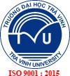**BỘ MÔN CÔNG NGHỆ THÔNG TIN**

**THỰC TẬP ĐỒ ÁN MÔN HỌC**

**HỌC KỲ II, NĂM HỌC 2024-2025**

**THIẾT KẾ WEBSITE**

**GIỚI THIỆU CÁC ĐỊA ĐIỂM DU LỊCH TẠI TRÀ VINH**

|  |  |
| --- | --- |
| **Giảng viên hướng dẫn:**  Nguyễn Bảo Ân | **Sinh viên thực hiện:**  Võ Phước Toàn - 110122186  Châu Thanh Thiện - 110122163  Nguyễn Hoàng Yến - 110122212  Lớp: DA22TTC |

***Trà Vinh, tháng 07 năm 2025***

TRƯỜNG ĐẠI HỌC TRÀ VINH

TRƯỜNG KỸ THUẬT VÀ CÔNG NGHỆ

**BỘ MÔN CÔNG NGHỆ THÔNG TIN**



**THỰC TẬP ĐỒ ÁN MÔN HỌC**

**HỌC KỲ II, NĂM HỌC 2024-2025**

**THIẾT KẾ WEBSITE**

**GIỚI THIỆU CÁC ĐỊA ĐIỂM DU LỊCH TẠI TRÀ VINH**

|  |  |
| --- | --- |
| **Giảng viên hướng dẫn:**  Nguyễn Bảo Ân | **Sinh viên thực hiện:**  Võ Phước Toàn - 110122186  Châu Thanh Thiện - 110122163  Nguyễn Hoàng Yến - 110122212  Lớp: DA22TTC |

***Trà Vinh, tháng 07 năm 2025***

**NHẬN XÉT CỦA THÀNH VIÊN HỘI ĐỒNG**

………………………………………………………………………………………………………………………………………………………………………………………………………………………………………………………………………………………………………………………………………………………………………………………………………………………………………………………………………………………………………………………………………………………………………………………………………………………………………………………………………………………………………………………………………………………………………………………………………………………………………………………………………………………………………………………………………………………………………………………………………………………………………………………………………………………………………………………………………………………………………………………………………………………………………………………………………………………………………………………………………………………………………………………………………………………………………………………………………………………………………………………………………………………………………………………………………………………………………………………………………………………………………………………………………………………………………………………………………………………………………………………………………………………………………………………………………………………………………………………………………………………………………………………………………………………………………………………………………………………………

*Trà Vinh, Ngày…., Tháng…., Năm 2025*

**Thành viên hội đồng**

*(Ký và ghi gõ họ tên)*

**NHẬN XÉT CỦA GIÁO VIÊN HƯỚNG DẪN**

………………………………………………………………………………………………………………………………………………………………………………………………………………………………………………………………………………………………………………………………………………………………………………………………………………………………………………………………………………………………………………………………………………………………………………………………………………………………………………………………………………………………………………………………………………………………………………………………………………………………………………………………………………………………………………………………………………………………………………………………………………………………………………………………………………………………………………………………………………………………………………………………………………………………………………………………………………………………………………………………………………………………………………………………………………………………………………………………………………………………………………………………………………………………………………………………………………………………………………………………………………………………………………………………………………………………………………………………………………………………………………………………………………………………………………………………………………………………………………………………………………………………………………………………………………………………………………………………………………………………

*Trà Vinh, Ngày…., Tháng…., Năm 2025*

**Giáo viên hướng dẫn**

*(Ký và ghi gõ họ tên)*

**LỜI CẢM ƠN**

Em xin chân thành cảm ơn các thầy cô trường Đại học Trà Vinh, đặc biệt là các thầy cô trường Kỹ thuật & Công nghệ đã tạo cơ hội cho em được thực tập và giao lưu. Em có thể tránh được các vấn đề và nhầm lẫn trong môi trường làm việc trong tương lai.

Em xin cảm ơn thầy Nguyễn Bảo Ân. Nhờ sự giúp đỡ và hướng dẫn tận tình của thầy từ đầu đến cuối đồ án, em đã hoàn thành đồ án đúng thời hạn và tích luỹ được một vốn kiến thức quý báu.

Mặc dù đã cố gắng hết sức để hoàn thành đề tài này nhưng do hạn chế về thời gian cũng như kiến thức chuyên môn nên trong quá trình nghiên cứu, đánh giá và trình bày đề tài, em còn nhiều thiếu sót. Em rất mong được sự quan tâm, góp ý của thầy bộ môn để đồ án cơ sở ngành của em được hoàn thành và hoàn thiện hơn. Em xin chân thành cảm ơn.

**MỤC LỤC**

CHƯƠNG 1: TỔNG QUAN 1

1. Quy trình phát triển website 1

1.1. Thu thập yêu cầu và phân tích: 1

1.1.1 Xác định mục tiêu của website: 1

1.1.2 Đối tượng người dùng: 1

1.1.3 Xác định các tính năng của website: 1

1.1.4 Phân tích công nghệ và công cụ phát triển: 2

CHƯƠNG 2: NGHIÊN CỨU LÝ THUYẾT 3

1. Ngôn ngữ HTML 3

1.1. Giới thiệu về ngôn ngữ HTML 3

2. Ngôn ngữ CSS 4

2.1. Các thành phần cơ bản của CSS 4

3. Ngôn ngữ Javascript 4

4. Giới thiệu về Bootstrap 5

4.1. Khái niệm về Bootstrap 5

4.2. Lịch sử của Boostrap 6

4.3. Các thành phần cơ bản của Bootstrap 6

4.4. Hỗ trợ CSS hiện đại 8

4.5. Tích hợp Javacript 8

4.6. Khả năng mở rộng và tùy chỉnh 9

5. Ưu điểm của Bootstrap 10

5.1. Tiết kiệm thời gian 10

5.2. Đáp ứng tốt trên mọi thiết bị (Responsive Design) 10

5.3. Hỗ trợ mạnh mẽ cho JavaScript: 10

6. Lý do lựa chọn Bootstrap 10

7. Khái niệm về quản bá du lịch và website quản bá du lịch. 11

7.1. Khái niệm về quản bá du lịch 11

CHƯƠNG 3: HIỆN THỰC HÓA NGHIÊN CỨU 13

1. Mô tả tổng quan về website 13

2. Các chức năng của website 14

3. Sơ đồ hệ thống 15

4. Các bước xây dựng wedsite 15

4.1. Cài đặt Bootstrap 15

5. Thực hiện dự án 17

5.1. Tạo các trang của dự án 17

5.2. Thiết kế giao diện 18

5.2.1 Thiết kế giao diện trang chủ 18

5.2.2 Xây dựng phần chọn điểm đến. 19

5.2.3 Xây dựng phần giới thiệu. 20

5.2.4 Xây dựng phần gợi ý những địa điểm nổi bật tại Trà Vinh 21

5.2.5 Xây dựng phần địa điểm ăn uống. 22

5.2.6 Xây dựng phần tin tức. 24

5.2.7 Xây dựng phần danh mục hình ảnh. 26

5.2.8 Xây dựng phần liên hệ. 27

5.3. Thiết kế và xây dựng giao diện cho các huyện, địa điểm du lịch, tin tức trong tỉnh Trà Vinh. 28

5.3.1 Xây dựng giao diện các huyện và thành phố trong tỉnh Trà Vinh. 28

5.3.2 Xây dựng giao diện các trang địa điểm du lịch. 32

5.3.3 Xây dựng giao diện các trang tin tức. 36

CHƯƠNG 4: KẾT QUẢ NGHIÊN CỨU 41

1. Giao diện trang chủ. 41

2. Giao diện phần chọn điểm đến. 41

3. Giao diện phần giới thiệu. 42

4. Giao diện phần gợi ý điểm đến nổi bật tại Trà Vinh 44

5. Giao diện phần địa điểm ăn uống. 45

6. Giao diện phần tin tức. 46

7. Giao diện phần danh mục hình ảnh và footer. 47

8. Giao diện phần liên hệ. 47

9. Giao diện các trang huyện, thành phố. 48

10. Giao diện trang địa điểm du lịch. 50

11. Giao diện trang tin tức. 52

CHƯƠNG 5: KẾT LUẬN VÀ HƯỚNG PHÁT TRIỂN 54

1. Kết luận. 54

1.1. Về kiến thức. 54

1.2. Về ứng dụng 54

1.3. Về kỹ năng. 54

2. Hướng phát triển. 54

Danh Mục Tài Liệu Tham Khảo 55

**DANH MỤC HÌNH ẢNH**

Hình 2.1 Cấu trúc cơ bản của một tài liệu HTML 3

Hình 2.2 Framework Bootstrap 5

Hình 3.1 Sơ đồ hệ thống 15

Hình 3.2 Các thư mục của dự án. 18

Hình 3.3 Xây dựng thanh điều hướng 19

Hình 3.4 Xây dựng phần chọn điểm đến. 20

Hình 3.5 Xây dựng phần giới thiệu. 21

Hình 3.6 Xây dựng phần gợi ý những địa điểm nổi bật tại Trà Vinh. 22

Hình 3.7 Xây dựng phần địa điểm ăn uống. 24

Hình 3.8 Xây dựng phần tin tức. 25

Hình 3.9 Xây dựng phần danh mục hình ảnh. 26

Hình 3.10 Xây dựng phần liên hệ. 27

Hình 3.11 Xây dựng phần header của giao diện các huyện, thành phố. 29

Hình 3.12 Xây dựng phần những địa điểm du lịch trong huyện, thành phố. 30

Hình 3.13 Xây dựng phần điểm đến tiếp theo. 31

Hình 3.14 Xây dựng phần bản đồ cho trang huyện, thành phố. 32

Hình 3.15 Xây dựng header cho trang địa điểm du lịch. 33

Hình 3.16 Xây dựng phần nội dung cho trang địa điểm du lịch. 34

Hình 3.17 Xây dựng phần hình ảnh và video cho trang địa điểm du lịch. 35

Hình 3.18 Xây dựng phần bản đồ trang cho địa điểm du lịch. 36

Hình 3.19 Xây dựng phần header cho trang tin tức. 37

Hình 3.20 Xây dựng phần nội dung của trang tin tức. 38

Hình 3.21 Xây dựng phần hình ảnh và video cho trang tin tức. 39

Hình 3.22 Xây dựng phần bản đồ cho trang tin tức. 40

Hình 4.1 Giao diện trang chủ. 41

Hình 4.2 Giao diện phần chọn điểm đến. 42

Hình 4.3 Giao diện phần giới thiệu. 43

Hình 4.4 Giao diện phần gợi ý điểm đến nổi bật tại Trà Vinh. 44

Hình 4.5 Giao diện phần địa điểm ăn uống. 45

Hình 4.6 Giao diện phần tin tức. 46

Hình 4.7 Giao diện danh mục hình ảnh và footer. 47

Hình 4.8 Giao diện phần liên hệ. 47

Hình 4.9 Giao diện các trang huyện, thành phố. 49

Hình 4.10 Giao diện trang địa điểm du lịch. 51

Hình 4.11 Giao diện trang tin tức. 53

TÓM TẮT ĐỒ ÁN MÔN HỌC

**Vấn đề nghiên cứu**

Tổng quan đề tài “Thiết kế Website Giới Thiệu Các Địa Điểm Du Lịch Tại Trà Vinh” bắt đầu bằng việc tìm hiểu và nghiên cứu khái niệm cũng như cách sử dụng của framework Bootstrap. Đề tài tập trung vào việc nghiên cứu các thành phần cơ bản của Bootstrap như: lưới (Grid System), component (Buttons, Modals, Navbars, Carousels), và utilities giúp hỗ trợ việc thiết kế giao diện dễ dàng và hiệu quả. Đồng thời, đề tài cũng phân tích ưu điểm và hạn chế của Bootstrap khi phát triển giao diện cho các website giới thiệu thông tin.

Ngoài Bootstrap, đề tài sử dụng các công nghệ cơ bản như: HTML, CSS, và JavaScript để xây dựng và tinh chỉnh giao diện website. Đặc biệt, sự kết hợp giữa HTML5 và CSS được áp dụng để tạo nên các hiệu ứng trực quan sinh động, mang lại trải nghiệm thân thiện và thu hút người dùng.

Đề tài cũng tìm hiểu và phân tích các khái niệm liên quan đến giới thiệu du lịch, bao gồm cách tổ chức thông tin, hiển thị hình ảnh và video về các địa điểm nổi bật. Nghiên cứu những tài liệu, sách vở, báo chí, và kênh trực tuyến liên quan đã được thực hiện để đảm bảo nội dung phù hợp với mục tiêu đề tài.

Website được thiết kế với các trang chính như:

Trang chủ: Hiển thị hình ảnh tổng quan và thông tin nổi bật về các địa điểm du lịch, hiển thị các thanh điều hướng đế các huyện lân cận trong đại bàn tỉnh Trà Vinh. Phần giới thiệu: Giới thiệu sơ lược về các huyện cũng như văn hóa và giá trị đặc sắc của Trà Vinh. Gợi ý các địa điểm tham quan đặc sắc nhất tại Trà Vinh. Các địa điểm ăn uống cũng như các đặc sản đặc trưng tại vùng đất này, hiển thị các tin tức nổi bật về các lễ hội cũng như các trào lưu nơi đây.

Danh sách địa điểm:

Chia danh mục các địa điểm du lịch thành các nhóm như: Thành Phố Trà Vinh, Càng Long, Châu Thành, Cầu Ngang, Cầu Kè, Tiểu Cần, Trà Cú và cuối cùng là thị xã Duyên Hải.

Thư viện media: Trình bày bộ sưu tập hình ảnh và video về các địa điểm.

Liên hệ: Thông tin hỗ trợ và phản hồi cho khách du lịch.

Website được xây dựng với giao diện đẹp mắt, bố cục rõ ràng, màu sắc hài hòa, và thân thiện với người dùng nhờ vào sự hỗ trợ của Bootstrap. Các thành phần giao diện được tối ưu để đảm bảo khả năng tương thích trên nhiều thiết bị khác nhau.

**MỞ ĐẦU**

1. **Lý do chọn đề tài.**

Sự phát triển của công nghệ thông tin đã mở ra nhiều cơ hội trong việc quảng bá hình ảnh địa phương, đặc biệt là trong lĩnh vực du lịch. Trong thời đại chuyển đổi số, việc ứng dụng công nghệ để giới thiệu các địa điểm du lịch không chỉ giúp nâng cao trải nghiệm của du khách mà còn hỗ trợ các địa phương phát triển kinh tế bền vững thông qua việc thu hút đầu tư và lượng khách du lịch lớn hơn.

Trà Vinh là một tỉnh ven biển thuộc khu vực Đồng bằng sông Cửu Long, nổi bật với vẻ đẹp thiên nhiên mộc mạc, các di sản văn hóa đa dạng và nền ẩm thực đặc sắc. Tuy nhiên, do hạn chế về mặt truyền thông và công nghệ, các điểm đến tại Trà Vinh vẫn chưa được nhiều người biết đến một cách rộng rãi. Chính vì vậy, việc xây dựng một **website giới thiệu du lịch Trà Vinh** là điều cần thiết, giúp cung cấp thông tin chi tiết về các địa điểm tham quan, hoạt động văn hóa, lễ hội, dịch vụ lưu trú... đến với người dân và du khách trong và ngoài nước.

Xuất phát từ thực tế đó, nhóm chúng em đã chọn đề tài **“Thiết kế và xây dựng website giới thiệu du lịch tỉnh Trà Vinh”** với mục tiêu vận dụng các kiến thức đã học về quy trình thiết kế và phát triển phần mềm, đồng thời tạo ra một sản phẩm mang tính thực tiễn và có khả năng áp dụng trong đời sống hiện nay.

Thông qua quá trình học tập tại lớp, tìm hiểu và nghiên cứu, báo cáo đồ án **“Website giới thiệu du lịch tỉnh Trà Vinh”** của nhóm chúng em bao gồm các nội dung chính sau:

**Chương 1**: Giới thiệu công nghệ phần mềm và đề tài

**Chương 2**: Đặc tả các yêu cầu phần mềm

**Chương 3**: Mô hình hóa phần mềm

**Chương 4**: Thiết kế phần mềm

**Chương 5**: Kiểm thử phần mềm và dự toán kinh phí

**2. Mục tiêu của đề tài**

Xác định cấu trúc và các thành phần chính trong giao diện thiết kế sử dụng Bootstrap.

Xây dựng một website giới thiệu các địa điểm du lịch tại Trà Vinh với giao diện đẹp mắt và thân thiện với người dùng.

Tích hợp các tính năng như hiển thị thông tin địa điểm, danh sách hình ảnh, video, và trang liên hệ.

**3. Nội dung nghiên cứu**

Tìm hiểu khái niệm, các thành phần cơ bản và chức năng chính của Bootstrap như hệ thống lưới (Grid System), các thành phần giao diện (Components), và tiện ích tùy chỉnh (Utilities).

Phân tích các phương pháp sử dụng Bootstrap để thiết kế giao diện website giới thiệu địa điểm du lịch.

Nghiên cứu và xây dựng website với các chức năng:

Hiển thị thông tin chi tiết về các địa điểm du lịch nổi bật tại Trà Vinh.

Tích hợp thư viện hình ảnh, video về các địa điểm.

Xây dựng trang liên hệ và tối ưu hóa giao diện thân thiện với thiết bị di động.

1. **Phương pháp nghiên cứu**

* **Phương pháp nghiên cứu lý thuyết**

Phương pháp nghiên cứu lý thuyết tập trung vào việc tìm hiểu và phân tích các tài liệu, sách vở, báo chí, bài báo khoa học, cũng như các nguồn trực tuyến đáng tin cậy để nắm vững kiến thức về các công nghệ web hiện đại. Trong đề tài này, phương pháp nghiên cứu lý thuyết sẽ được thực hiện qua các nội dung sau:

**Nghiên cứu framework Bootstrap**: Tìm hiểu về lịch sử phát triển, ưu điểm, nhược điểm, và cách ứng dụng của Bootstrap trong thiết kế giao diện web. Các thành phần quan trọng được nghiên cứu bao gồm **Grid System**, **Components**, **Utilities**, và cách sử dụng CSS và JavaScript tích hợp sẵn.

**Phân tích các nguyên tắc thiết kế giao diện**: Nghiên cứu các tiêu chí như tính thân thiện với người dùng (UX/UI), tối ưu hóa giao diện trên thiết bị di động (Responsive Design), và đảm bảo khả năng truy cập (Accessibility).

**Thu thập thông tin về các địa điểm du lịch tại Trà Vinh**: Tìm kiếm các nguồn tài liệu để đảm bảo nội dung về các địa điểm du lịch được thể hiện một cách chính xác, đầy đủ và hấp dẫn.

* **Phương pháp thực nghiệm**

Phương pháp thực nghiệm được áp dụng để hiện thực hóa lý thuyết đã nghiên cứu, bằng cách triển khai xây dựng một website minh họa cho đề tài. Quá trình thực nghiệm bao gồm:

**Lập kế hoạch thiết kế website**: Xác định bố cục và chức năng cần thiết cho từng trang (Trang chủ, Giới thiệu, Danh sách địa điểm, Thư viện media, và Liên hệ).

**Xây dựng giao diện với Bootstrap**:

Tạo các **bố cục lưới (Grid Layout)** để sắp xếp nội dung.

Sử dụng **các thành phần Bootstrap (Buttons, Dropdowns, Navbars,…)** để tối ưu hóa giao diện và giảm thời gian thiết kế.

Áp dụng **CSS tùy chỉnh** để cá nhân hóa giao diện phù hợp với trải nghiệm người dung.

**Tích hợp nội dung và media**: Chèn hình ảnh, video, và thông tin chi tiết về các địa điểm du lịch tại Trà Vinh vào giao diện đã xây dựng.

**Thử nghiệm và cải tiến**:

Kiểm tra tính tương thích của website trên các trình duyệt phổ biến (Chrome, Firefox, Safari, Edge).

Đánh giá khả năng hiển thị trên các thiết bị khác nhau (máy tính, máy tính bảng, điện thoại di động).

Thu thập phản hồi từ người dùng thử nghiệm và thực hiện các cải tiến cần thiết để đảm bảo website hoạt động mượt mà và thân thiện với người dùng.

1. **Một số kết quả đạt được**

Biết cách sử dụng ngô ngữ lập trình

Thiết kế một giao diện trang web ở mức cơ bản.

Giao diện người dùng thân thiện

Tăng cường trải nghiệm của người dùng

Tăng hiệu trang web

Biết cách trình bài báo cáo

1. **Đối tượng và phạm vi nghiên cứu**

* **Đối tượng nghiên cứu**

**Bootstrap**: Framework CSS mã nguồn mở hỗ trợ thiết kế giao diện người dùng một cách nhanh chóng, bao gồm các thành phần như **Grid System**, **Components** (Buttons, Navbars, Carousels), và **Utilities** để tùy chỉnh giao diện.

**Website giới thiệu các địa điểm du lịch**: Một nền tảng trực tuyến cung cấp thông tin chi tiết, hình ảnh, và video về các địa điểm du lịch nổi bật tại Trà Vinh, hướng tới trải nghiệm người dùng thân thiện và thu hút.

**Các yếu tố liên quan khác**: Tích hợp các công nghệ web hiện đại như HTML, CSS, và JavaScript để bổ sung chức năng và tối ưu hiệu năng.

* **Phạm vi nghiên cứu**

**Nghiên cứu Bootstrap**: Tìm hiểu các khái niệm, cách sử dụng hệ thống lưới (Grid System) và các thành phần giao diện có sẵn để xây dựng website, đảm bảo khả năng hiển thị tốt trên mọi loại thiết bị.

**Thiết kế giao diện website giới thiệu địa điểm du lịch**: Xây dựng một website có giao diện dễ sử dụng, đẹp mắt, với bố cục rõ ràng và thông tin đầy đủ về các địa điểm du lịch tại Trà Vinh.

**Tối ưu hóa giao diện**: Nghiên cứu và áp dụng các phương pháp để tối ưu hóa website, tăng tốc độ tải trang, và đảm bảo tính responsive, giúp người dùng có trải nghiệm tốt nhất khi truy cập trên nhiều.

1. GIỚI THIỆU VỀ CÔNG NGHỆ PHẦN MỀM
   1. Giới thiệu về công nghệ phần mềm.
      1. Tổng quan về công nghệ phần mềm
         1. Định nghĩa.

Công nghệ phần mềm là một lĩnh vực trong ngành Công nghệ Thông tin, chuyên nghiên cứu và áp dụng các phương pháp khoa học để phát triển, vận hành, và bảo trì hệ thống phần mềm một cách có hệ thống, hiệu quả và đáp ứng yêu cầu thực tế. Công nghệ phần mềm không chỉ liên quan đến lập trình, mà còn bao gồm toàn bộ quy trình quản lý và triển khai dự án phần mềm từ khi hình thành ý tưởng cho đến khi đưa vào sử dụng và bảo trì lâu dài.

* + - 1. **Một số khái niệm cơ bản trong công nghệ phần mềm**
* **Quy trình phần mềm**: Là tập hợp các bước và phương pháp được tổ chức chặt chẽ, hỗ trợ quá trình phát triển phần mềm đạt chất lượng tốt và phù hợp với nhu cầu người dùng.

Quy trình này thường bao gồm các giai đoạn chính:

* **Đặc tả yêu cầu**: Xác định rõ hệ thống cần làm gì và các giới hạn kỹ thuật cần tuân theo.
* **Thiết kế và phát triển**: Lập kế hoạch kiến trúc hệ thống và lập trình các chức năng phần mềm.
* **Kiểm thử**: Đảm bảo phần mềm hoạt động chính xác, đầy đủ và không có lỗi nghiêm trọng.
* **Bảo trì và cập nhật**: Điều chỉnh phần mềm khi có thay đổi trong yêu cầu thực tế hoặc công nghệ.
* **Chi phí trong phát triển phần mềm**:
* Chi phí phát triển có thể chiếm khoảng 50–60% tổng chi phí, phần còn lại dành cho kiểm thử, vận hành và bảo trì.
* Đặc biệt với những hệ thống phục vụ công chúng như website du lịch, chi phí bảo trì và nâng cấp sẽ tăng dần theo thời gian do nhu cầu cập nhật nội dung và tối ưu trải nghiệm người dùng.
* Chi phí phần mềm biến đổi theo từng loại hệ thống để phù hợp với yêu cầu và đặc điểm của hệ thống:

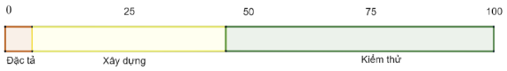

Hình 1.1 Chi phí sản suất phần mềm

* Ba mô hình phần mềm phổ biến như thát nước, phát triển lặp lại, công nghệ phần mềm hướng thành phần có chi phí phần mềm như sau:

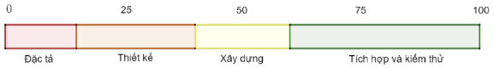

Hình 1.2 Phân bố chi phí trong mô hình thát nước

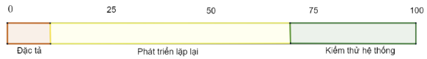

Hình 1.3 Phân bố chi phí trong mô hình phát triển lập lại

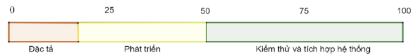

Hình 1.4 Phân bố chi phí trong công nghệ phần mềm hướng thành phần

* + 1. **Các giai đoạn chính trong phát triển và bảo trì phần mềm**
       1. Giai đoạn phát triển:  
          Trong giai đoạn này, trọng tâm là trả lời cho câu hỏi “Làm thế nào để phần mềm hoạt động?”. Đối với hệ thống website giới thiệu du lịch, điều này bao gồm việc xác định cấu trúc cơ sở dữ liệu để lưu trữ thông tin điểm đến, người dùng, đánh giá, cũng như xây dựng kiến trúc front-end và back-end phù hợp. Các bước chính trong giai đoạn này gồm:
* **Thiết kế phần mềm**: Phân tích chức năng, tạo sơ đồ dữ liệu, giao diện người dùng, mô hình điều hướng trang.
* **Lập trình (mã hóa)**: Hiện thực hóa thiết kế bằng các ngôn ngữ như HTML/CSS/JavaScript (giao diện), và Node.js hoặc PHP (xử lý dữ liệu).
* **Kiểm thử**: Đảm bảo rằng website hoạt động ổn định trên nhiều thiết bị, các chức năng tìm kiếm, đặt tour, gửi đánh giá... đều hoạt động chính xác.
  + - 1. Giai đoạn bảo trì:  
         Giai đoạn này tập trung vào việc thích ứng và nâng cấp hệ thống theo thời gian. Với một website du lịch, nội dung cần liên tục được cập nhật như: sự kiện, lễ hội, điểm du lịch mới, dịch vụ đi kèm... Do đó, bảo trì không chỉ là sửa lỗi kỹ thuật mà còn bao gồm:
* **Sửa đổi (Corrective)**: Sửa lỗi xảy ra trong quá trình sử dụng.
* **Thích nghi (Adaptive)**: Điều chỉnh phần mềm để phù hợp với môi trường công nghệ hoặc quy định mới (ví dụ: tích hợp Google Maps mới, chuẩn giao diện di động...).
* **Nâng cao (Perfective)**: Cải thiện hiệu năng, bổ sung tính năng như hỗ trợ đa ngôn ngữ hoặc chatbot hướng dẫn.
  + 1. **Quy trình xây dựng phần mềm**
       1. **Khái niệm**

Quy trình xây dựng phần mềm là tập hợp các bước thực hiện có trình tự nhằm phát triển một phần mềm hoàn chỉnh. Quy trình này đảm bảo phần mềm được triển khai đúng mục tiêu, tiết kiệm chi phí và thời gian, đồng thời dễ dàng bảo trì và mở rộng.

Trong quá trình xây dựng website du lịch, việc lựa chọn mô hình phát triển phù hợp là rất quan trọng để đảm bảo tiến độ và khả năng phản hồi linh hoạt với thay đổi nội dung thực tế.

* + - 1. **Các mô hình phát triển phần mềm thường dùng**

**Mô hình thác nước (Waterfall Model)**

Đây là mô hình truyền thống, trong đó các giai đoạn phát triển diễn ra tuần tự: từ phân tích yêu cầu, thiết kế, triển khai, kiểm thử đến bảo trì. Mỗi giai đoạn phải hoàn tất trước khi bước tiếp theo bắt đầu.

**Ưu điểm**:

* Phù hợp với các hệ thống có yêu cầu rõ ràng ngay từ đầu.
* Dễ theo dõi tiến độ và kiểm soát tài liệu.

**Nhược điểm**:

* Khó thích ứng khi có thay đổi trong yêu cầu.
* Không linh hoạt nếu nội dung thay đổi liên tục — điều thường xảy ra với hệ thống thông tin du lịch.

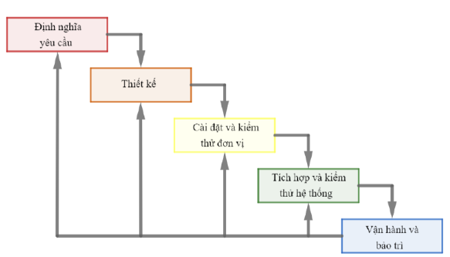

Hình 1.5 Mô hình thác nước

* + Ứng dụng mô hình:

- Mô hình thác nước phù hợp với các dự án mà đòi hỏi yêu cầu duy trì các giai đoạn

và thời hạn theo đúng kế hoạch đã lập ra.

- Thích hợp trong các dự án quản lý xây dựng các sản phẩm có mẫu từ trước, ít sự

điều chỉnh hoặc không cần sự điều chỉnh.

**Mô hình SCRUM**

* **Định nghĩa:**

Scrum là một mô hình phát triển phần mềm thuộc nhóm **mô hình linh hoạt (Agile)**, được thiết kế để quản lý và kiểm soát các dự án có yêu cầu thay đổi liên tục và phức tạp. Thay vì thực hiện toàn bộ dự án theo một tiến trình cố định như mô hình thác nước, Scrum chia nhỏ công việc thành các **chu kỳ ngắn gọi là Sprint**, thường kéo dài từ 1 đến 4 tuần. Mỗi Sprint tạo ra một phiên bản phần mềm có thể chạy được.

* **Các thành phần chính của Scrum**:

**Product Owner**: Người đại diện khách hàng, chịu trách nhiệm xác định các tính năng và ưu tiên cho sản phẩm.

**Scrum Master**: Người đảm bảo nhóm tuân thủ các nguyên tắc Scrum và hỗ trợ nhóm vượt qua các rào cản.

**Development Team**: Nhóm lập trình viên chịu trách nhiệm xây dựng phần mềm trong từng Sprint.

* **Quy trình Scrum**:

1. **Lập Product Backlog**: Danh sách các tính năng, yêu cầu của hệ thống được sắp xếp theo mức độ ưu tiên.
2. **Lập kế hoạch Sprint (Sprint Planning)**: Chọn một tập hợp yêu cầu phù hợp để thực hiện trong Sprint sắp tới.
3. **Thực hiện Sprint**: Trong vòng 1–4 tuần, nhóm triển khai và hoàn thiện phần mềm nhỏ.
4. **Daily Scrum**: Cuộc họp ngắn hằng ngày để cập nhật tiến độ và giải quyết vướng mắc.
5. **Sprint Review**: Trình bày sản phẩm hoàn thiện sau mỗi Sprint.
6. **Sprint Retrospective**: Đánh giá lại quy trình làm việc để cải thiện cho Sprint sau.

* **Ưu điểm khi áp dụng vào dự án website du lịch Trà Vinh**:

**Linh hoạt cao**: Dễ dàng điều chỉnh nội dung hoặc chức năng khi có thay đổi từ phía khách hàng hoặc thị trường.

**Tăng tốc độ phát triển**: Nhóm có thể nhanh chóng đưa ra phiên bản thử nghiệm của website (ví dụ: bản đầu chỉ có giới thiệu địa điểm, sau đó bổ sung đánh giá, bản đồ...).

**Tăng cường phản hồi người dùng**: Có thể triển khai sớm và thu thập ý kiến từ khách hàng thật để điều chỉnh kịp thời.

Scrum là mô hình rất phù hợp cho các dự án web có yêu cầu thay đổi thường xuyên như hệ thống thông tin du lịch. Nhờ đặc tính chia nhỏ công việc và phản hồi nhanh, nhóm có thể liên tục cập nhật các điểm du lịch, bài viết, hình ảnh hoặc chức năng mới một cách dễ dàng và hiệu quả.

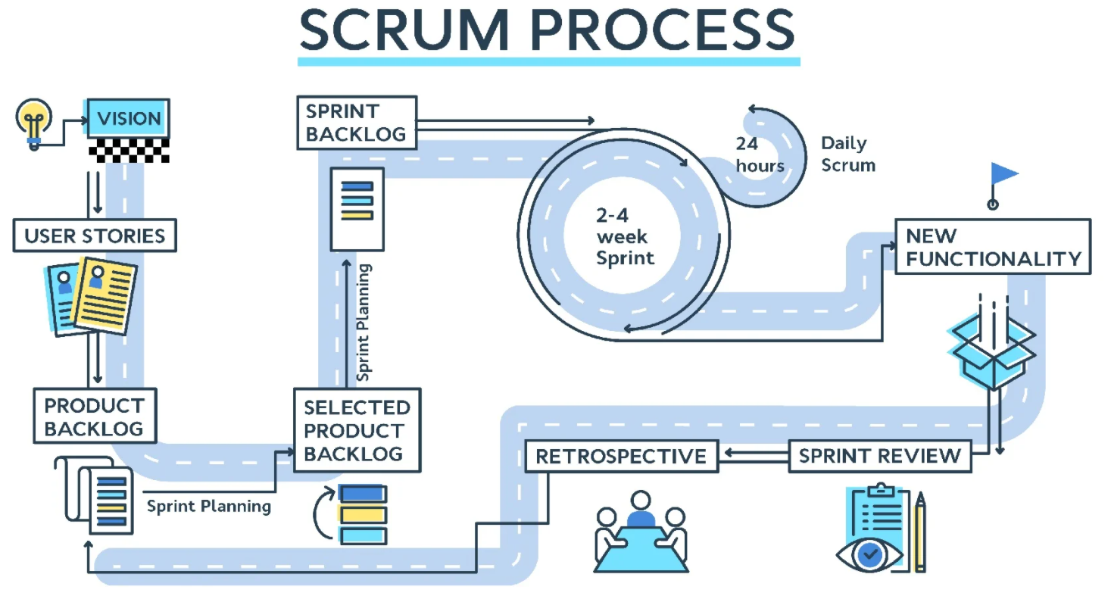

Hình 1.6 Mô hình SCRUM

**Các thành phần trong mô hình:**

* Daily Scrum
  + Một cuộc họp nhóm hàng ngày trong đó tiến độ được xem xét và công việc phải hoàn thành vào ngày hôm đó như đã thảo luận và thống nhất.
* Sprint
  + Một khoảng thời gian ngắn, thường là từ hai đến bốn tuần, khi phát triển phần gia tăng của sản phẩm.
* ScrumMaster
  + Một huấn luyện viên nhóm hướng dẫn nhóm sử dụng hiệu quả Scrum.
* Product
  + Sản phẩm phần mềm đang được phát triển bởi nhóm Scrum.
* ProductOwner
  + Một thành viên trong nhóm chịu trách nhiệm xác định các tính năng và thuộc tính của sản phẩm. Họ xem xét công việc đã hoàn thành và giúp kiểm tra sản phẩm.
* Product backlog
  + Danh sách việc cần làm bao gồm các hạng mục như lỗi, tính năng và cải tiến sản phẩm mà nhóm Scrum chưa hoàn thành.
* Development team
  + Một nhóm nhỏ tự tổ chức từ năm đến tám người chịu trách nhiệm phát triển sản phẩm.
* Potentially shippable product increment
  + Đầu ra của một lần chạy nước rút có chất lượng đủ cao để triển khai cho khách hàng sử dụng.
* Velocity
  + Vận tốc: Ước tính khối lượng công việc mà một nhóm có thể thực hiện trong một lần chạy nước rút.

1. ĐẶC TẢ YÊU CẦU PHẦM MỀM
   1. Khảo sát hiện trạng nghiệp vụ
      1. Quy trình nghiệp vụ giới thiệu du lịch tại Trà Vinh

Hiện nay, việc quảng bá du lịch Trà Vinh chủ yếu được thực hiện qua các hình thức truyền thống như: tờ rơi, pano, bài viết trên mạng xã hội, hoặc qua một số trang web tổng hợp du lịch nhưng không chuyên biệt cho địa phương. Quy trình nghiệp vụ hiện tại có thể mô tả như sau:

* Cập nhật thông tin du lịch.
* Biên tập và truyền thông.
* Tiếp nhận phản hồi du khách.
* Không có hệ thống lưu trữ dữ liệu tập trung.
  + 1. Đánh giá nghiệp vụ

Những hạn chế chính:

* Thiếu tính hệ thống và trực quan.
* Không có chức năng đánh giá – phản hồi tập trung.
* Khó khăn trong cập nhật thông tin.
* Không có CMS và chưa hỗ trợ đa nền tảng.
  1. Xác định và thu thập yêu cầu
     1. Yêu cầu nghiệp vụ

NV01: Xem danh sách địa điểm du lịch.  
NV02: Hiển thị thông tin chi tiết từng điểm đến.  
NV03: Tích hợp Google Maps API.  
NV04: Đánh giá và bình luận điểm đến.  
NV05: Tìm kiếm và lọc nâng cao.  
NV06: Hiển thị và đặt tour.  
NV07: Hiển thị ẩm thực và lễ hội.  
NV08: Quản trị nội dung.  
NV09: Thống kê lượt truy cập.

* + 1. Yêu cầu hệ thống

HT01: Hỗ trợ các trình duyệt phổ biến.  
HT02: Tương thích thiết bị di động.  
HT03: Hệ thống phân quyền.  
HT04: Hỗ trợ hình ảnh và video.  
HT05: Backup và phục hồi dữ liệu.

* + 1. Yêu cầu chất lượng

CL01: Thời gian phản hồi ≤ 2 giây.  
CL02: Giao diện tối ưu UX/UI.  
CL03: Uptime ≥ 99%.  
CL04: Bảo mật cao (SQLi, XSS, CSRF).  
CL05: Hỗ trợ đa ngôn ngữ.

* + 1. Yêu cầu kỹ thuật

KT01: HTML5, CSS3, JS, Bootstrap/Angular.  
KT02: Node.js với Express hoặc PHP với Laravel.  
KT03: Cơ sở dữ liệu MySQL/PostgreSQL.  
KT04: Triển khai trên cloud/hosting.  
KT05: Tích hợp Google Maps API, FontAwesome, CKEditor

1. HIỆN THỰC HÓA NGHIÊN CỨU
   1. Mô tả tổng quan về website

Đề tài “Thiết kế front-end cho website giới thiệu địa điểm tham quan du lịch tại Trà Vinh” là một website chuyên về việc giới thiệu các điểm đến du lịch tại Trà Vinh. Website được thiết kế với giao diện thân thiện, màu sắc phù hợp và bố cục hỉnh chu và dễ dàng sử dụnc.

Website này bao gồm các trang chính như: Trang chủ, Càng Long, TP Trà Vinh, Châu Thành, Cầu Kè, Cầu Ngang, Trà Cú, Tiểu Cần và Duyên Hải. Dưới đây là mô tả chi tiết từng trang:

Trang chủ:

Bao gồm danh mục các địa điểm nổi bật, các món ăn hấp dẫn, các tin tức mới lạ.

Hiển thị slideshow/banner động với các hình ảnh đẹp mắt giới thiệu về Trà Vinh.

Các mục nổi bật như: "Địa điểm mới", "Gợi ý cho bạn", và "Hình ảnh lễ hội".

Càng Long : Thông tin tổng quan về huyện Càng Long: lịch sử, văn hóa, con người, và những điểm du lịch độc đáo của địa phương.

TP Trà Vinh: Thông tin tổng quan về thành phố Trà Vinh: lịch sử, văn hóa, con người, và những điểm du lịch độc đáo của địa phương.

Châu Thành: Thông tin tổng quan về huyện Châu Thành: lịch sử, văn hóa, con người, và những điểm du lịch độc đáo của địa phương.

Cầu Kè: Thông tin tổng quan về huyện Cầu Kè: lịch sử, văn hóa, con người, và những điểm du lịch độc đáo của địa phương.

Cầu Ngang : Thông tin tổng quan về huyện Cầu Ngang: lịch sử, văn hóa, con người, và những điểm du lịch độc đáo của địa phương.

Tiểu Cần : Thông tin tổng quan về huyện Tiểu Cần: lịch sử, văn hóa, con người, và những điểm du lịch độc đáo của địa phương.

Trà Cú : Thông tin tổng quan về huyện Trà Cú: lịch sử, văn hóa, con người, và những điểm du lịch độc đáo của địa phương.

Duyên Hải : Thông tin tổng quan về thị xã Duyên Hải: lịch sử, văn hóa, con người, và những điểm du lịch độc đáo của địa phương.

* 1. Các chức năng của website

Website được xây dựng nhằm mục đích cung cấp thông tin và giới thiệu các địa điểm du lịch tại Trà Vinh. Các chức năng chính bao gồm:

**Xem thông tin về địa điểm du lịch**

Người dùng có thể xem thông tin chi tiết về các địa điểm tham quan nổi bật tại từng huyện như: Càng Long, Thành phố Trà Vinh, Châu Thành, Cầu Kè, Cầu Ngang, Tiểu Cần, và Duyên Hải.

Mỗi địa điểm sẽ có thông tin cụ thể về:

**Đặc điểm nổi bật:** Lịch sử, văn hóa và con người.

**Hình ảnh: Các hình ảnh về địa điểm.**

**Hoạt động tham quan: Các hoạt động** trải nghiệm du lịch, văn hóa, tâm linh.

**Giới thiệu về website và thông tin liên hệ**

Phần giới thiệu cung cấp thông tin về website quản bá du lịch.

Địa chỉ liên hệ, số điện thoại, và email để khách hàng dễ dàn liên hệ khi cần.

Tích hợp Google Maps để hỗ trợ chỉ đường.

**Cập nhật tin tức về du lịch**

Cung cấp các tin tức liên quan đến các sự kiện, lễ hội tại Trà Vinh.

Giới thiệu đến du khách các món ăn ngon và đặt sản nơi Trà Vinh.

**Hiển thị danh mục địa điểm du lịch theo từng huyện**

* 1. Sơ đồ hệ thống

Vinh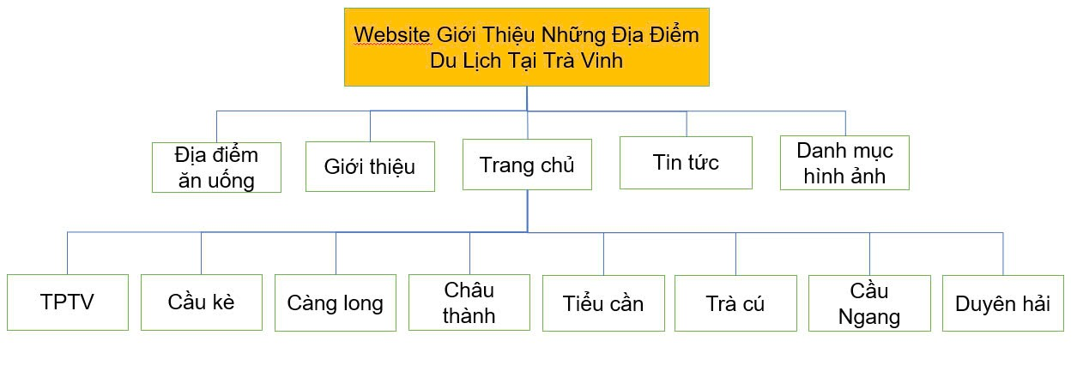

Website giới thiệu địa điểm du lịch tại Trà

Hình 3.1 Sơ đồ hệ thống

Mô tả: Website giới thiệu những địa điểm du lịch tại Trà Vinh được thiết kế với 4 trang chính: trang chủ, giới thiệu, địa điểm ăn uống, tin tức và danh mục hình ảnh.

Trang chủ: Giới thiệu về tất cả các huyện trên địa bàn tỉnh, phần điều hướng đi đến các trang huyện chính, phần gợi ý các địa điểm du lịch nổi bật nhất, phần giới thiệu về những món ăn đặc sản tại tỉnh Trà Vinh, phần tin tức về các hoạt động trong tỉnh và cuối cùng là phần danh mục các hình ảnh liên quan.

Giới thiệu: Cung cấp thông tin tổng quan về các huyện và thành phố.

Tin tức: Hiển thị các tin tức, sự kiện, lễ hội trong năm.

Địa điểm ăn uống: Gợi ý các quán ăn và đặt sản nơi đây.

Danh mục hình ảnh: Tập hợp những hình ảnh trong web.

* 1. Các bước xây dựng wedsite
     1. Cài đặt Bootstrap

Sử dụng **CDN (Content Delivery Network)** là cách nhanh chóng và đơn giản nhất để tích hợp Bootstrap vào website mà không cần tải tệp Bootstrap về máy.

Cách thực hiện

Bước 1: Truy cập trang web: [https://getbootstrap.com.](%20https://getbootstrap.com.) Và lấy đoạn mã CDN do Bootstrap cung cấp.

Bước 2: Mở tệp HTML có tên là index.html và dán đoạn mã nguồn này vào.

<!DOCTYPE html>

<html lang="en">

<head>

  <meta charset="UTF-8">

  <meta name="viewport" content="width=device-width, initial-scale=1.0">

  <title>Website Giới Thiệu Du Lịch Trà Vinh</title>

  <!-- Bootstrap CSS từ CDN -->

  <link href="https://cdn.jsdelivr.net/npm/bootstrap@5.3.0/dist/css/bootstrap.min.css"  rel="stylesheet"

  integrity="sha384-9ndCyUa1zYdG2eFftPCmJ3ErONfeBBlQR5RxE8aCwr8y8qXt8RA6R8kCbQKVJQGi" crossorigin="anonymous">

</head>

<body>

  <!-- Nội dung của website -->

  <script src="https://cdn.jsdelivr.net/npm/bootstrap@5.3.0/dist/js/bootstrap.bundle.min.js"

  integrity="sha384-ENjdO4Dr2bkBIFxQpeo1bVc91L5yDjkvkGaF3M6QhpY1G6u8msFjg8OKDIpHAsdN" crossorigin="anonymous"></script>

</body>

</html>

Bước 3: Nhúng Bootstrap vào dự án thành công, ta tiếng hành thực hiện dự án.

* 1. Thực hiện dự án
     1. Tạo các trang của dự án

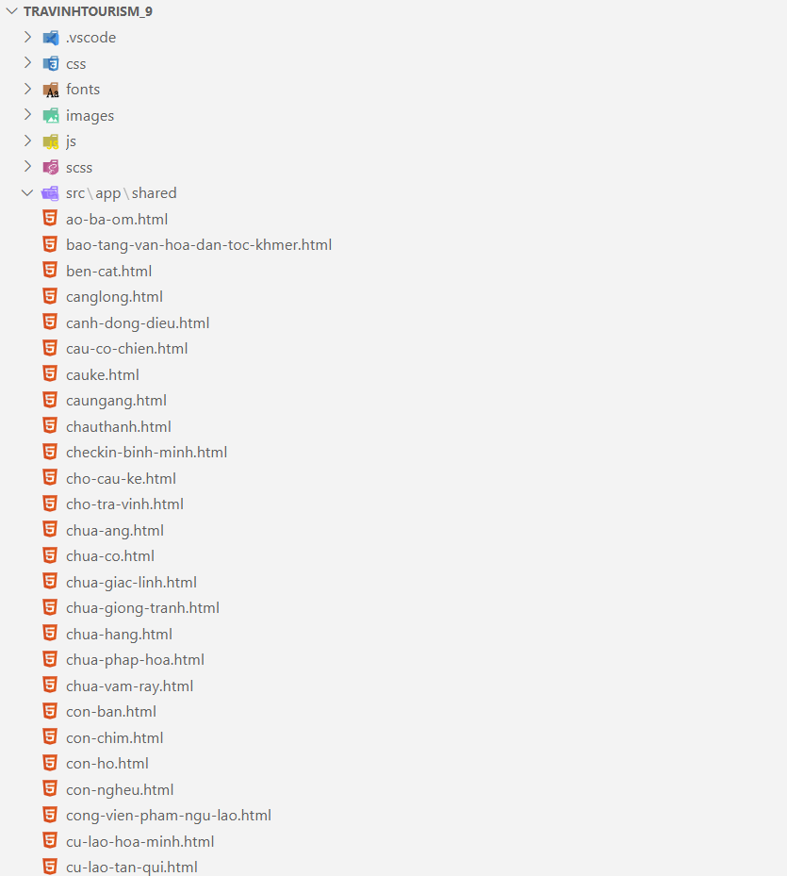

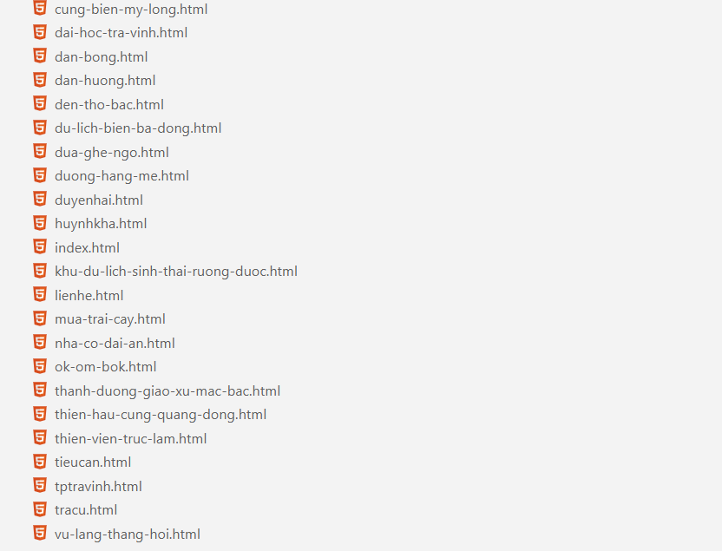

Hình 3.2 Các thư mục của dự án.

* + 1. Thiết kế giao diện
       1. Thiết kế giao diện trang chủ

Xây dựng thanh điều hướng với 1 logo về chủ đề của website và 6 liên kết đến các sections trong trang.

Lớp class="navbar navbar-expand-lg navbar-dark ftco_navbar bg-dark ftco-navbar-light site-navbar-target" được dùng để tạo thanh điều hướng.

Site-navbar-target: Đặt thanh điều hướng làm mục tiêu cho thao tác JavaScript, cuộn đến phần cụ thể.

Container: Mặc định chiều rộng nội dung.

Collapse navbar-collapse: Hỗ trợ ẩn/hiện menu trên màn hình nhỏ.

Ftco-nav: Liên kết CSS/JS để tùy chỉnh thêm.

Navbar-nav: Định dạng danh sách thành menu điều hướng.

Ml-auto: Căn chỉnh menu sang phải.

Nav-item/nav-link: Định kiểu mục và liên kết menu.

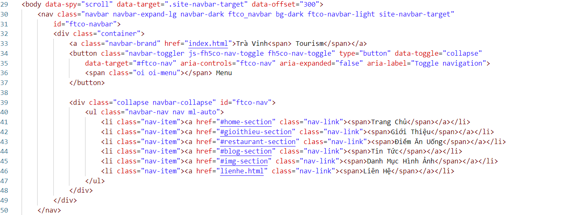

Hình 3.3 Xây dựng thanh điều hướng

* + - 1. Xây dựng phần chọn điểm đến.

Phần này được xây dựng dựa trên các class được định dạng sẳn như:

Ftco-section, ftco-no-pb, ftco-no-pt: Định nghĩa phần trang, loại bỏ padding trên/dưới.

Row, justify-content-center: Tạo lưới bố cục, căn giữa nội dung.

Col-md-12: Cột chiếm toàn bộ chiều rộng trên màn hình trung bình trở lên.

Heading-section, ftco-animate: Tiêu đề có hiệu ứng hoạt họa.

Search-wrap-1, p-4: Vùng công cụ tìm kiếm với padding.

Form-group, form-field: Định nghĩa nhóm và trường nhập liệu.

Icon, ion-ios-search: Biểu tượng tìm kiếm từ Ionicons.

Click="window.open(...)": Nút "Đi ngay" mở URL từ dropdown #destination.

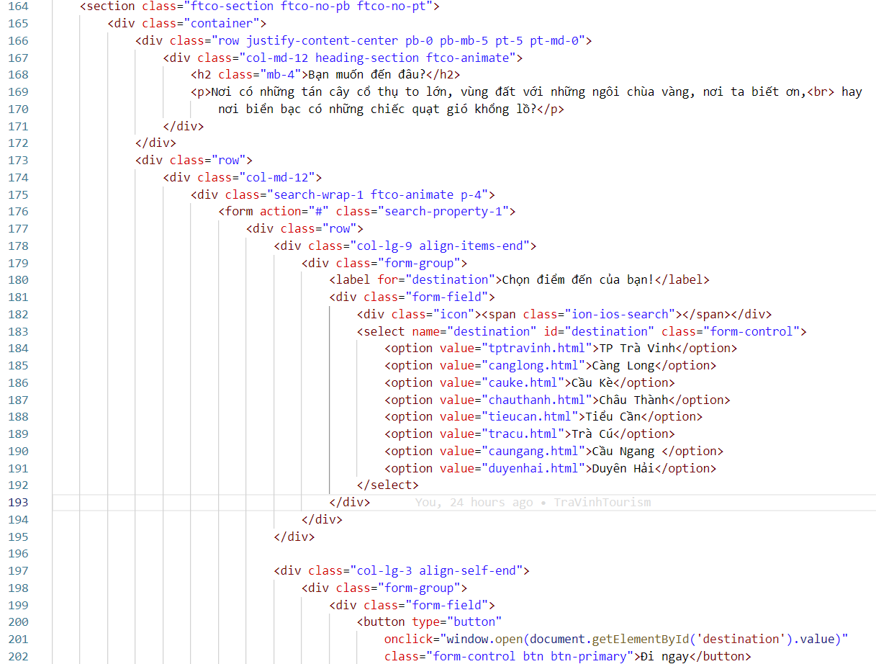

Hình 3.4 Xây dựng phần chọn điểm đến.

* + - 1. Xây dựng phần giới thiệu.

Phần này được xây dựng dựa trên các class được định dạng sẳn như:

Ftco-section & id="gioithieu-section": Định nghĩa phần "Giới thiệu về Trà Vinh," hỗ trợ điều hướng qua ID.

Row, justify-content-center, pb-5: Tạo lưới bố cục, căn giữa nội dung ngang.

Col-md-12 & heading-section: Cột toàn chiều rộng với tiêu đề chính nổi bật.

Text-center & ftco-animate: Căn giữa nội dung và hiệu ứng hoạt họa.

Col-md-6 & col-lg-3: Các cột chiếm 1/2 chiều rộng trên màn hình trung bình, 1/4 trên màn hình lớn.

Destination-wrap: Chứa nội dung điểm đến, định dạng giao diện và hiệu ứng.

Ftco-animate: Hiệu ứng cho từng khối điểm đến.

<a href="tptravinh.html">: Liên kết đến trang chi tiết điểm đến (TP Trà Vinh).

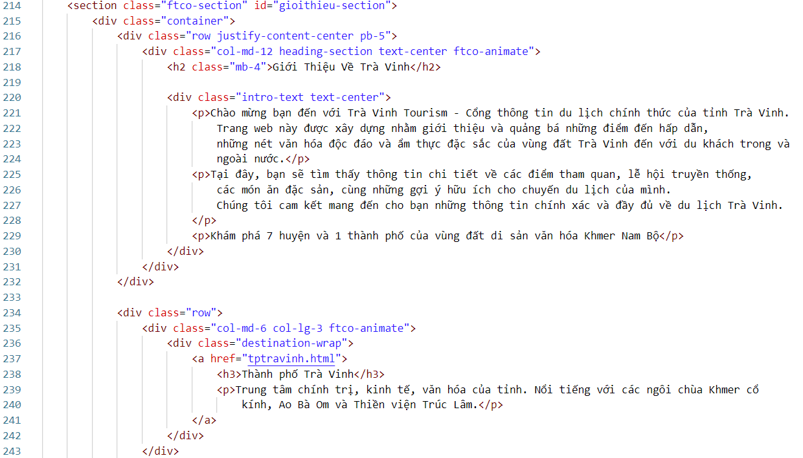

Hình 3.5 Xây dựng phần giới thiệu.

* + - 1. Xây dựng phần gợi ý những địa điểm nổi bật tại Trà Vinh

Phần này được xây dựng dựa trên các class được định dạng sẳn như:

Ftco-section: Phần nội dung riêng biệt trong trang.

Row, justify-content-center: Bố cục dạng hàng và căn giữa.

Col-md-12, heading-section: Cột toàn chiều rộng với tiêu đề phần.

Text-center, ftco-animate: Căn giữa văn bản và thêm hiệu ứng hoạt họa.

Subheading: Kiểu dáng nhỏ hơn cho tiêu đề phụ.

Project: Khối chứa nội dung mỗi dự án/điểm đến.

Img-fluid: Hình ảnh phản hồi, tự động co giãn theo kích thước khung.

Star, d-flex, clearfix: Hiển thị đánh giá sao với bố cục linh hoạt.

Mr-auto, float-left, float-right: Căn chỉnh sao và đánh giá số lượng.

Rate: Định dạng số lượng đánh giá.

Icon, image-popup: Biểu tượng mở hình ảnh lớn trong popup.

D-flex, justify-content-center, align-items-center: Căn giữa biểu tượng trong khối.

Icon-expand: Biểu tượng phóng to.

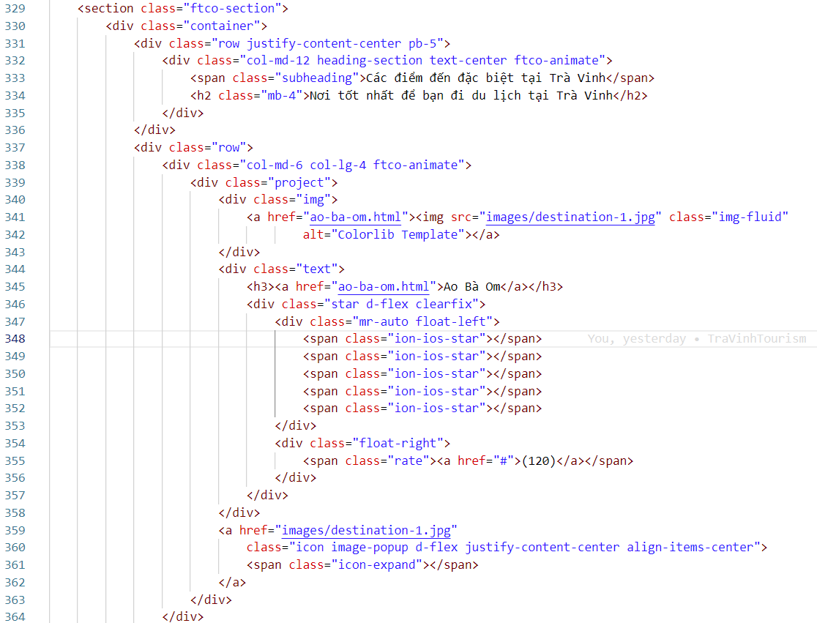

Hình 3.6 Xây dựng phần gợi ý những địa điểm nổi bật tại Trà Vinh.

* + - 1. Xây dựng phần địa điểm ăn uống.

Phần này được xây dựng dựa trên các class được định dạng sẳn như:

Ftco-section & id="restaurant-section": Phần giới thiệu địa điểm ăn uống, điều hướng qua ID.

Row, justify-content-center, pb-5: Bố cục hàng, căn giữa và thêm khoảng cách dưới.

Col-md-12, heading-section, text-center, ftco-animate: Tiêu đề phần, căn giữa, có hiệu ứng.

Subheading, mb-4: Tiêu đề phụ nhỏ, thêm khoảng cách dưới.

Col-md-6, col-lg-3: Cột chiếm 1/2 màn hình trung bình, 1/4 màn hình lớn.

Project, img, img-fluid: Khối nội dung địa điểm với hình ảnh co giãn.

Text, price & mr-2: Phần thông tin và giá món ăn.

Icon-map-marker: Biểu tượng vị trí.

h3, a: Tiêu đề có liên kết chi tiết.

**Star, d-flex, clearfix, mr-auto, float-left, float-right, rate**: Bố cục linh hoạt cho đánh giá sao và số lượng.

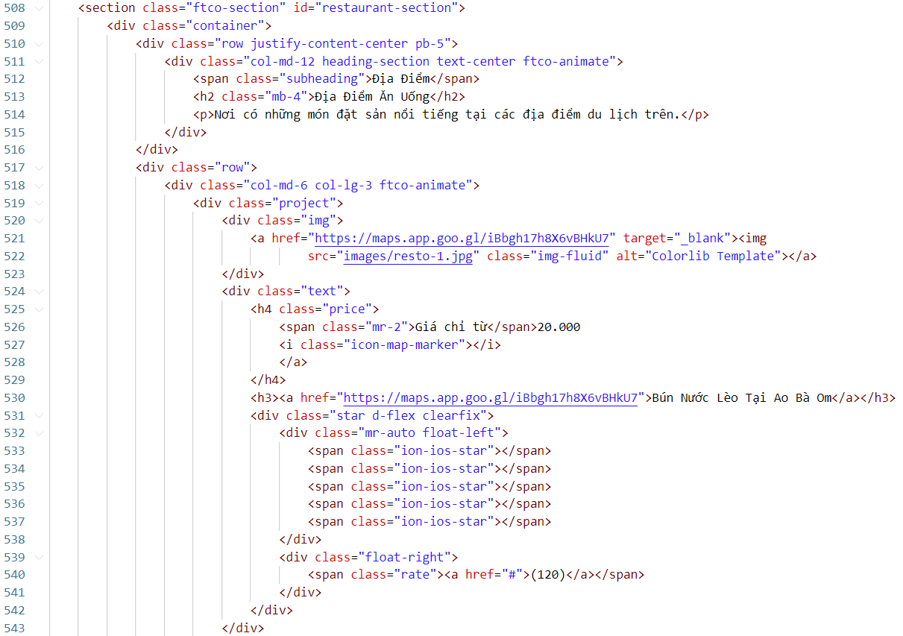

Hình 3.7 Xây dựng phần địa điểm ăn uống.

* + - 1. Xây dựng phần tin tức.

Phần này được xây dựng dựa trên các class được định dạng sẳn như:

Ftco-section, bg-light, id="blog-section: Phần blog nền sáng, hỗ trợ điều hướng.

Row, justify-content-center, mb-5, pb-5: Căn giữa nội dung với khoảng cách dưới.

Col-md-7, heading-section, text-center, ftco-animate: Tiêu đề blog căn giữa, có hiệu ứng.

Subheading, mb-4: Tiêu đề phụ và khoảng cách dưới cho tiêu đề chính.

D-flex: Bố cục hàng ngang linh hoạt.

Blog-entry, justify-content-end: Khối bài viết căn chỉnh cuối.

Block-20: Hình ảnh bài viết làm nền với URL động.

Text, float-right, d-block: Phần thông tin bài viết căn phải.

Topp, d-flex, align-items-center, pt-2, mb-4: Khối ngày tháng căn giữa theo trục ngang và dọc.

One, mr-2: Ngày bên trái, có khoảng cách nhỏ.

Heading: Tiêu đề bài viết liên kết chi tiết.

Meta, mt-4: Thông tin phụ (nút và bình luận) với khoảng cách trên.

Btn btn-primary: Nút xem thêm.

Meta-chat: Số lượng bình luận và biểu tượng.

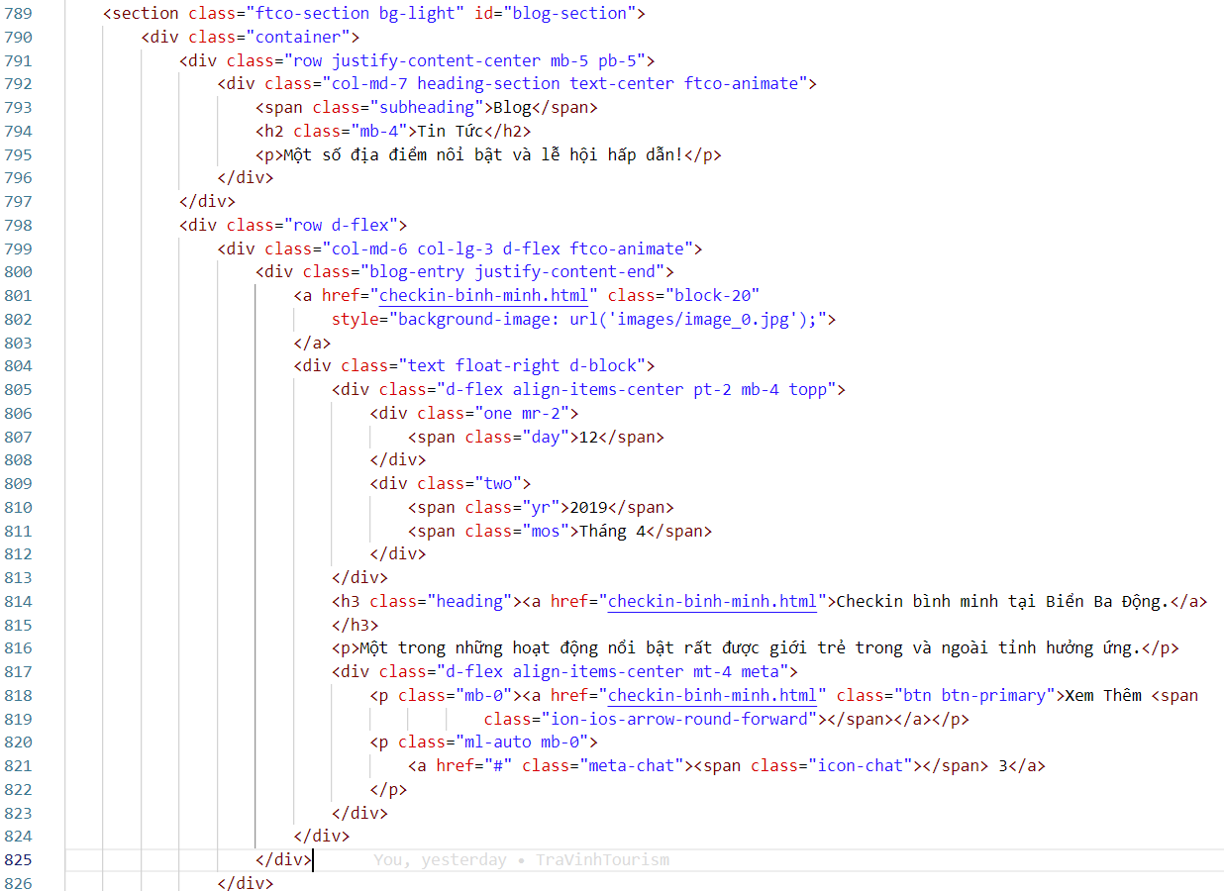

Hình 3.8 Xây dựng phần tin tức.

* + - 1. Xây dựng phần danh mục hình ảnh.

Phần này được xây dựng dựa trên các class được định dạng sẳn như:

Ftco-gallery, id="img-section": Thư viện ảnh với ID điều hướng.

Container-fluid, px-0: Khung toàn màn hình, không có khoảng cách ngang.

Row, no-gutters: Dòng ảnh không khoảng cách giữa các cột.

Col-md-4, col-lg-2: Cột chiếm 1/3 màn hình trung bình, 1/6 màn hình lớn.

Ftco-animate: Hiệu ứng hoạt họa khi cuộn trang.

Gallery, image-popup, img: Liên kết ảnh lớn hơn, mở pop-up khi nhấp.

D-flex, align-items-center: Bố cục linh hoạt, căn giữa nội dung ảnh.

Style="background-image: url(images/gallery-1.jpg);: Nền ảnh bằng CSS.

Icon, mb-4, justify-content-center: Biểu tượng Instagram căn giữa, thêm khoảng cách dưới.

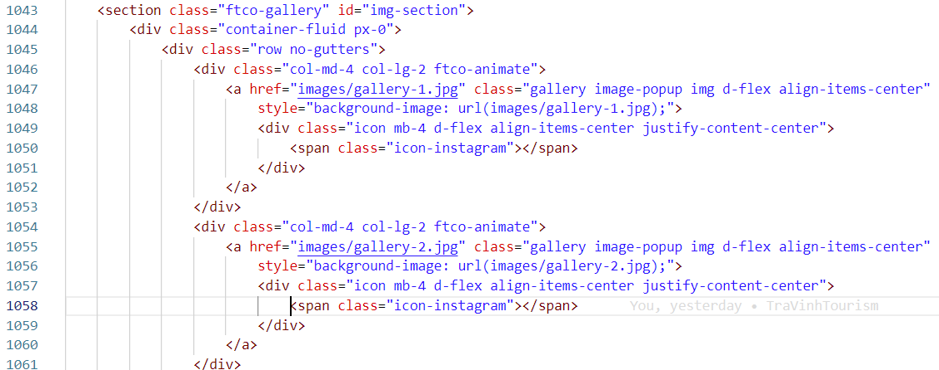

Hình 3.9 Xây dựng phần danh mục hình ảnh.

* + - 1. Xây dựng phần liên hệ.

Phần này được xây dựng dựa trên các class được định dạng sẳn như:

Container-fluid contact: Khung chứa nội dung liên hệ, toàn màn hình.

Bg-light rounded: Vùng nền sáng và bo tròn các góc.

Row g-4: Lưới bố cục các thành phần với khoảng cách hợp lý giữa cột.

Text-center mx-auto: Văn bản căn giữa và chiều rộng tối đa.

H1 text-bg-dark: Tiêu đề chính với chữ nổi bật trên nền tối.

Iframe: Bản đồ Google Maps hiển thị địa chỉ.

Class="rounded w-100": Bản đồ bo tròn góc và chiếm toàn chiều rộng.

Style="height: 400px;": Đặt chiều cao cố định là 400px.

Form: Biểu mẫu nhập thông tin với các trường:

Input[type="text"]: Ô nhập họ tên.

Input[type="email"]: Ô nhập email.

Textarea: Vùng nhập nội dung liên hệ.

Col-lg-7: Định dạng form liên hệ chiếm 7/12 chiều rộng trên màn hình lớn.

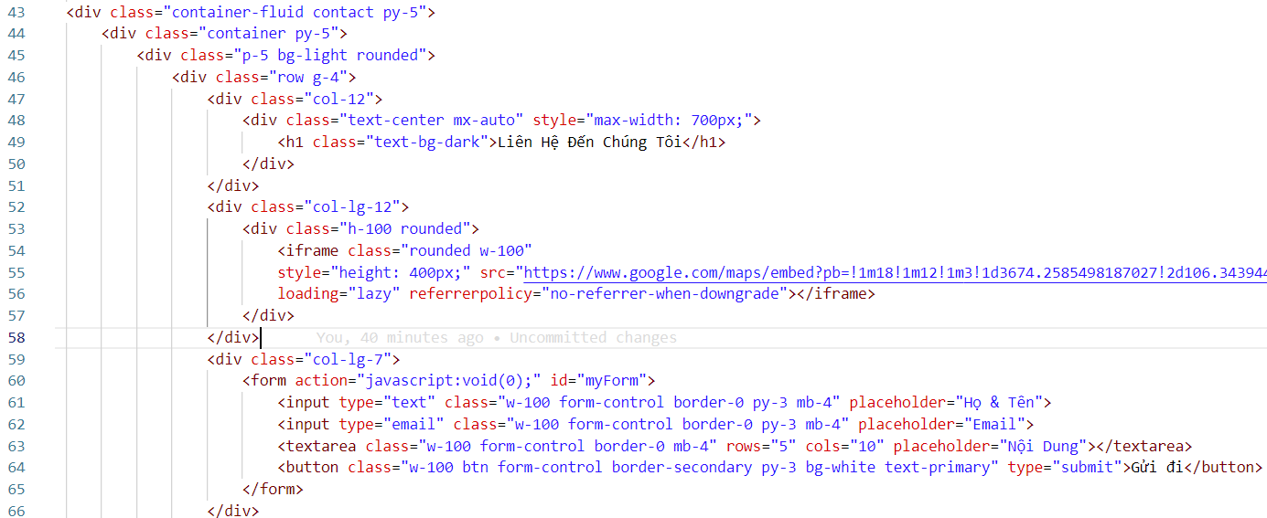

Hình 3.10 Xây dựng phần liên hệ.

* + 1. Thiết kế và xây dựng giao diện cho các huyện, địa điểm du lịch, tin tức trong tỉnh Trà Vinh.
       1. Xây dựng giao diện các huyện và thành phố trong tỉnh Trà Vinh.

Phần này được xây dựng dựa trên các class được định dạng sẳn và được thiết kế cho bố cục tương tự nhau ở trang giao diện.

Các trang này được xây dựng gồm có các phần như cơ bản như: Phần header; những địa điểm du lịch trong huyện, thành phố; phần chọn điểm đến tiếp theo của bạn; phần bản đồ của huyện hoặc thành phố và cuối cùng là phần footer.

**Xây dựng phần header.**

Navbar: Định nghĩa thanh điều hướng.

Navbar-expand-lg: Thanh điều hướng mở rộng trên màn hình lớn.

Navbar-dark: Kiểu chữ sáng trên nền tối.

Ftco_navbar và bg-dark: Tùy chỉnh giao diện và màu nền.

Site-navbar-target: Kết nối thanh điều hướng với các mục trên trang.

Navbar-brand: Định nghĩa logo.

Navbar-toggler: Nút chuyển đổi cho menu trên thiết bị nhỏ.

Js-fh5co-nav-toggle fh5co-nav-toggle: Tùy chỉnh chức năng mở/đóng menu.

Collapse navbar-collapse: Hiển thị hoặc ẩn menu.

Navbar-nav nav ml-auto: Danh sách liên kết trong menu, căn phải.

Nav-item: Định nghĩa từng mục trong menu.

Nav-link: Định nghĩa liên kết cho từng mục.

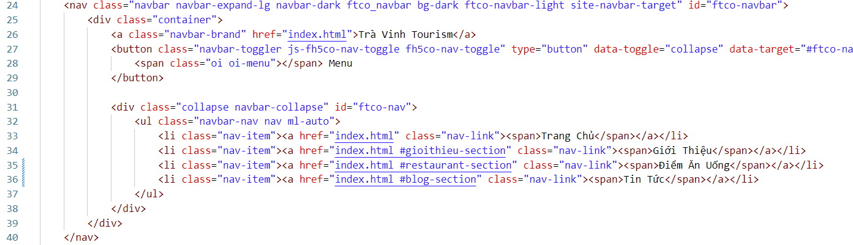

Hình 3.11 Xây dựng phần header của giao diện các huyện, thành phố.

**Xây dựng phần những địa điểm du lịch trong huyện, thành phố.**

Tco-section: Định nghĩa phần nội dung.

Row: Sắp xếp phần tử thành hàng ngang.

Col-lg-12 pr-lg-4: Cột toàn màn hình lớn, có đệm phải.

Col-md-6 col-lg-4 ftco-animate: Cột chiếm 1/2 màn hình vừa, 1/3 màn hình lớn, kèm hiệu ứng động.

Project: Khối chứa mục dự án/điểm đến.

Img: Chứa ảnh đại diện.

Star d-flex clearfix: Hiển thị sao đánh giá, căn linh hoạt.

Mr-auto float-left: Căn trái, tạo khoảng cách phải.

Icon image-popup d-flex justify-content-center align-items-center: Nút mở ảnh, biểu tượng căn giữa ngang/dọc.

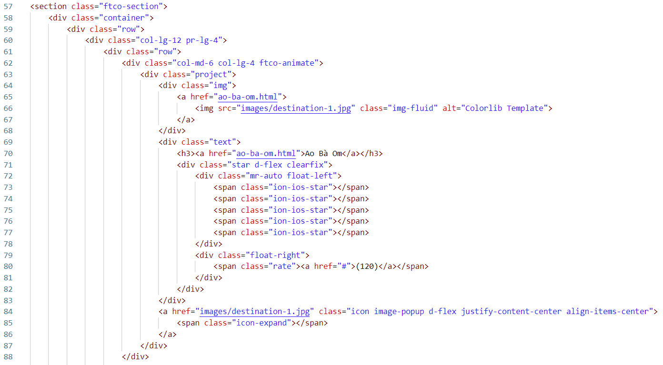

Hình 3.12 Xây dựng phần những địa điểm du lịch trong huyện, thành phố.

**Xây dựng phần điểm đến tiếp theo.**

Ftco-section: Phần nội dung trang.

Row justify-content-center pb-5: Hàng căn giữa, đệm dưới.

Col-md-12 heading-section text-center ftco-animate: Cột toàn màn hình, tiêu đề căn giữa.

Search-wrap-1: Khung tìm kiếm.

Form-group: Nhóm phần tử form.

Form-field: Bao bọc nhập liệu.

Jcon: Biểu tượng tìm kiếm.

Select: Trường chọn điểm đến.

Btn btn-primary: Nút chính.

Window.open(): Mở trang mới.

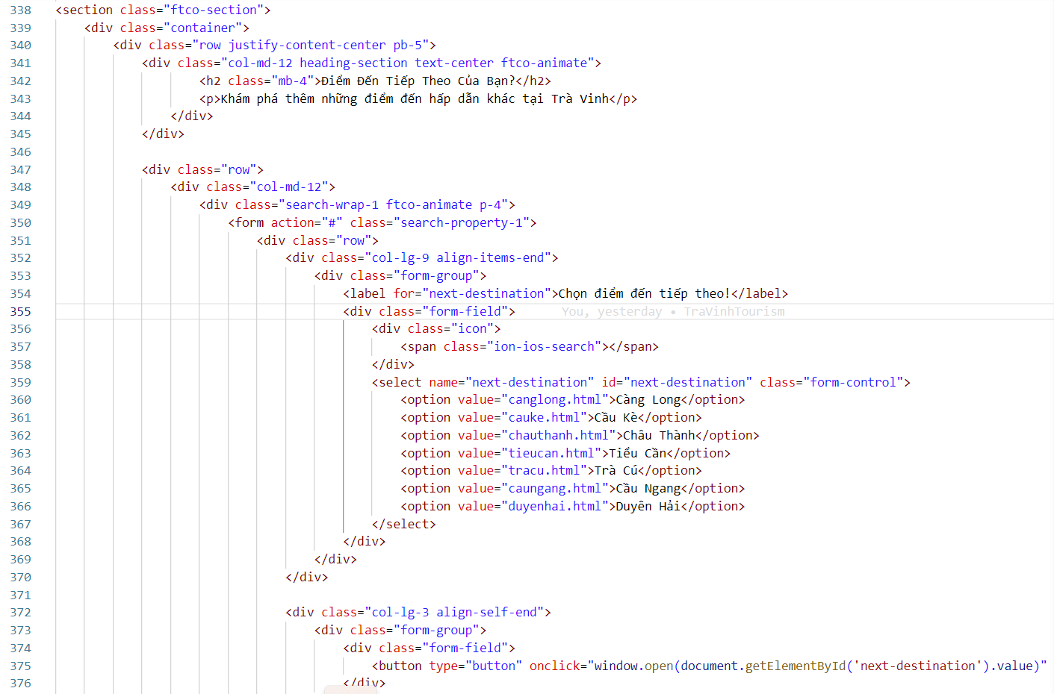

Hình 3.13 Xây dựng phần điểm đến tiếp theo.

**Xây dựng phần bản đồ.**

Ftco-section: Phần nội dung.

Row justify-content-center pb-5: Hàng căn giữa, có khoảng cách dưới.

Col-md-12: Cột toàn chiều rộng.

Iframe: Nhúng bản đồ Google Maps.

Src: Đường dẫn bản đồ.

Width="100%": Chiều rộng bản đồ.

Height="450": Chiều cao bản đồ.

Style="border:0;": Loại bỏ viền.

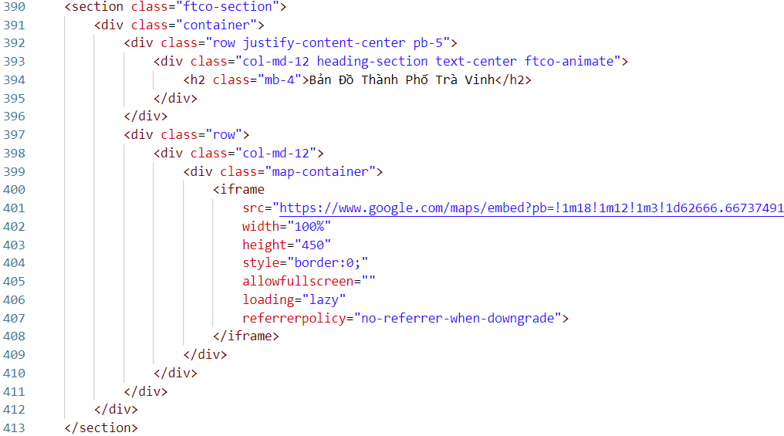

Hình 3.14 Xây dựng phần bản đồ cho trang huyện, thành phố.

* + - 1. Xây dựng giao diện các trang địa điểm du lịch.

Phần này được xây dựng dựa trên các class được định dạng sẳn và được thiết kế cho bố cục tương tự nhau ở trang giao diện.

Các trang này được xây dựng gồm có các phần như cơ bản như: Phần header; những địa điểm du lịch trong huyện, thành phố; phần chọn điểm đến tiếp theo của bạn; phần bản đồ của huyện hoặc thành phố và cuối cùng là phần footer.

**Xây dựng phần header.**

Navbar, navbar-expand-lg, navbar-dark, bg-dark, ftco_navbar, ftco-navbar-light, site-navbar-target: Thanh điều hướng, mở rộng, nền tối, tùy chỉnh và hiệu ứng ánh sáng.

Container: Căn giữa, giới hạn chiều rộng.

Navbar-toggler, collapse, navbar-collapse: Nút mở menu, ẩn nội dung, gộp nội dung.

Navbar-nav, nav, ml-auto, nav-item, nav-link: Danh sách mục, hiển thị ngang, đẩy sang phải, mục và liên kết thanh điều hướng.

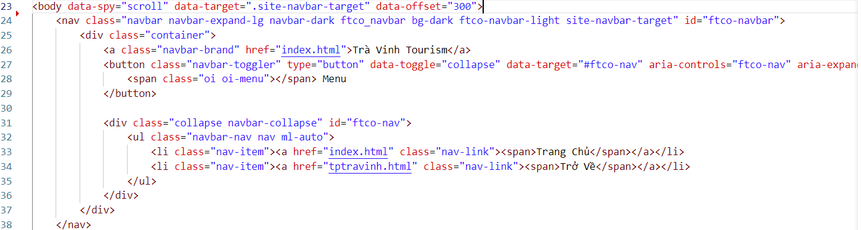

Hình 3.15 Xây dựng header cho trang địa điểm du lịch.

**Xây dựng phần nội dung cho trang địa điểm du lịch.**

Ftco-section, destination-info, info-box: Class tùy chỉnh cho phần nội dung, thông tin điểm đến, và hộp thông tin.

Container: Căn giữa và giới hạn chiều rộng nội dung.

Row: Tạo hàng và định dạng các cột bên trong.

Col-md-12: Cột chiếm toàn bộ chiều rộng trên màn hình trung bình trở lên.

Mb-4, mt-4, mb-3: Các khoảng cách dưới và trên với giá trị tương ứng (1.5rem, 1rem).

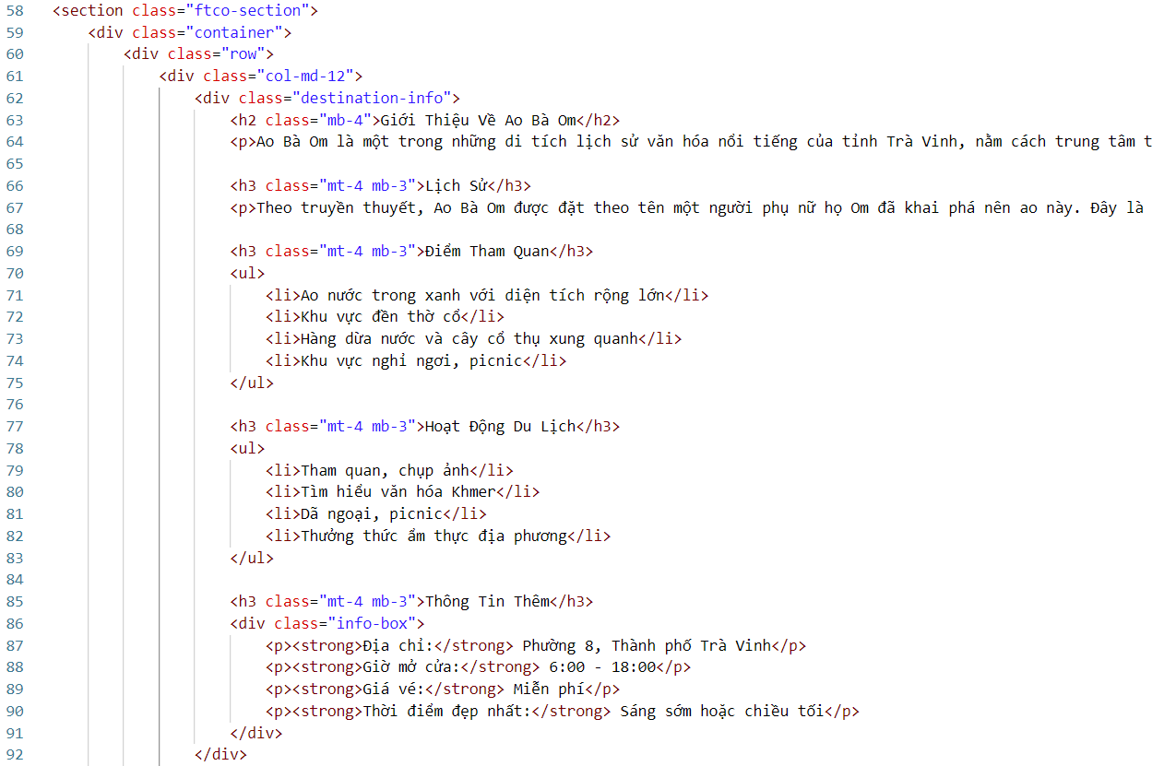

Hình 3.16 Xây dựng phần nội dung cho trang địa điểm du lịch.

**Xây dựng phần hình ảnh và video cho trang địa điểm du lịch.**

Destination-gallery, destination-video: Class tùy chỉnh cho thư viện ảnh và phần video.

Mt-5, mb-4: Khoảng cách trên (3rem) và dưới (1.5rem).

Row: Tạo hàng và quản lý bố cục cột.

Col-md-4: Cột chiếm 1/3 chiều rộng trên màn hình trung bình trở lên.

Image-popup, img-fluid: Xem ảnh lớn và hình ảnh tự co giãn theo kích thước cột.

Iframe: Nhúng video YouTube với chiều rộng 100% và chiều cao 450px, không có viền và hỗ trợ chế độ toàn màn hình.

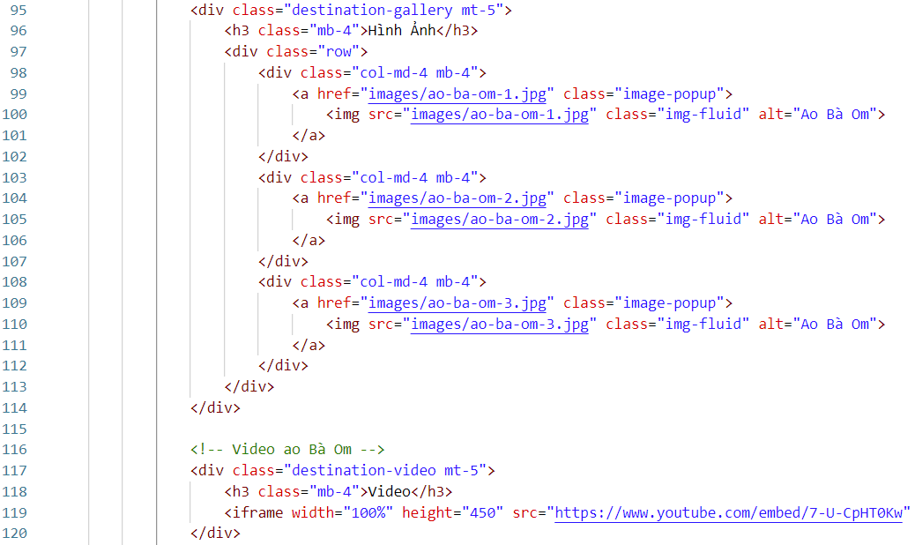

Hình 3.17 Xây dựng phần hình ảnh và video cho trang địa điểm du lịch.

**Xây dựng phần bản đồ trang cho địa điểm du lịch.**

Destination-map: Class tùy chỉnh cho khối bản đồ.

Mt-5, mb-4: Khoảng cách trên (3rem) và dưới (1.5rem).

Map-container: Class chứa bản đồ và quản lý kích thước, vị trí.

Iframe: Nhúng bản đồ Google Maps.

Width="100%": Chiều rộng khung bản đồ chiếm toàn bộ phần tử chứa.

Height="450": Chiều cao khung bản đồ là 450px.

Style="border:0;": Loại bỏ viền khung nhúng.

Allowfullscreen: Cho phép hiển thị bản đồ toàn màn hình.

Loading="lazy": Trì hoãn tải bản đồ cho đến khi cuộn đến.

Referrerpolicy="no-referrer-when-downgrade": Điều chỉnh chính sách tham chiếu bảo mật.

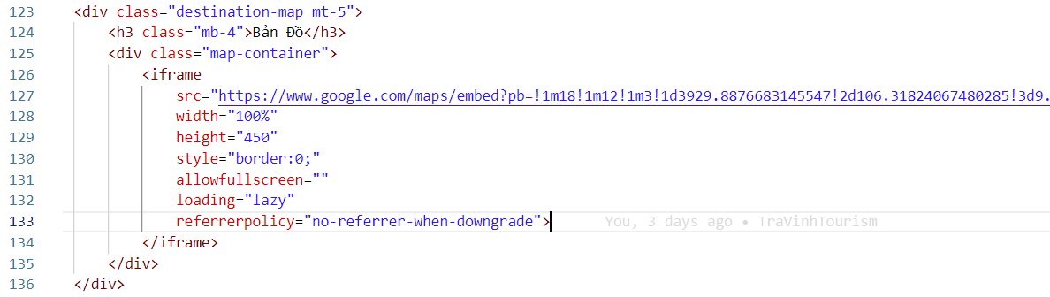

Hình 3.18 Xây dựng phần bản đồ trang cho địa điểm du lịch.

* + - 1. Xây dựng giao diện các trang tin tức.

Phần này được xây dựng dựa trên các class được định dạng sẳn và được thiết kế cho bố cục tương tự nhau ở trang giao diện.

Các trang này được xây dựng gồm có các phần như cơ bản như: Phần header; thông tin về tin tức hay những sự kiện nổi bật, hình ảnh và video liên quan và cuối cùng là phần footer.

**Xây dựng phần header.**

Navbar, navbar-expand-lg, navbar-dark: Định nghĩa thanh điều hướng, mở rộng trên màn hình lớn, và định dạng màu tối.

Ftco_navbar bg-dark ftco-navbar-light site-navbar-target: Các lớp tùy chỉnh để định dạng thanh điều hướng.

Id="ftco-navbar", id="ftco-nav"`: Gán ID cho thanh điều hướng và menu để liên kết với nút bật/tắt.

Navbar-brand: Định dạng logo.

Navbar-toggler, data-toggle="collapse", data-target="#ftco-nav": Nút bật/tắt menu, kích hoạt hiệu ứng mở/đóng menu.

Navbar-nav nav ml-auto: Nhóm liên kết điều hướng, căn phải.

Nav-item, nav-link: Định nghĩa mục và liên kết trong menu.

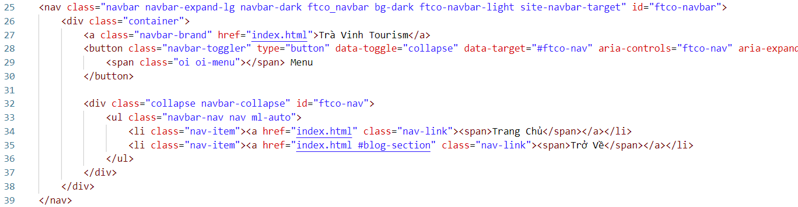

Hình 3.19 Xây dựng phần header cho trang tin tức.

**Xây dựng phần nội dung của trang tin tức.**

Hero-wrap hero-wrap-2: Định nghĩa phần tiêu đề lớn với hình nền đặc trưng.

Style="background-image: url('images/CK1.jpg');": Thiết lập hình nền cho phần hero.

Data-stellar-background-ratio="0.5": Hiệu ứng parallax với tỷ lệ cuộn nền.

Overlay: Lớp phủ mờ trên hình nền.

Container: Khung chứa nội dung hero section.

Row no-gutters slider-text align-items-end justify-content-start: Căn chỉnh hàng nội dung ở cuối và bắt đầu từ trái.

Col-md-9 ftco-animate pb-4: Cột chứa nội dung với hiệu ứng và phần đệm dưới.

Breadcrumbs: Điều hướng đường dẫn (breadcrumbs).

Ion-ios-arrow-forward: Icon mũi tên trong điều hướng.

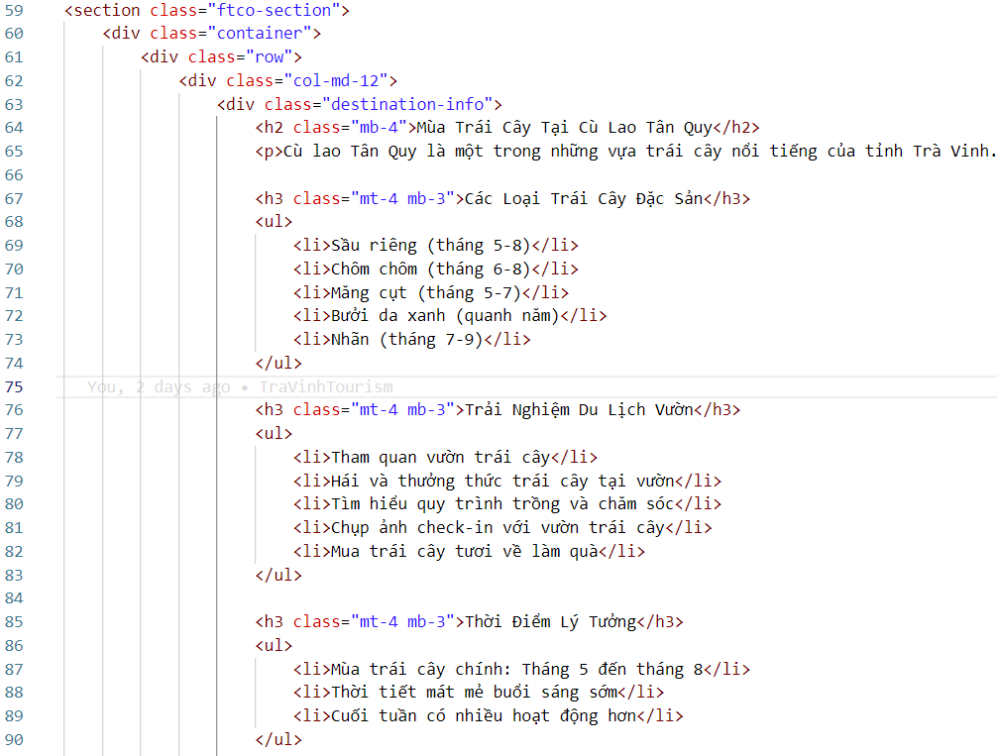

Hình 3.20 Xây dựng phần nội dung của trang tin tức.

**Xây dựng phần hình ảnh và video của trang tin tức.**

Destination-gallery: Phần hiển thị bộ sưu tập hình ảnh của điểm đến.

Mt-5: Cách lề trên để tách phần này khỏi nội dung trước đó.

Row: Bố cục chia các cột chứa hình ảnh.

Col-md-4 mb-4: Mỗi cột chiếm 1/3 chiều rộng và có khoảng cách lề dưới.

Image-popup: Đường dẫn mở hình ảnh lớn hơn trong popup khi nhấp vào.

Img.img-fluid: Hình ảnh hiển thị với kích thước như nhau.

Alt="Vườn Trái Cây": Văn bản thay thế mô tả nội dung ảnh.

Destination-video: Phần hiển thị video liên quan đến điểm đến.

Iframe: Thẻ nhúng video từ YouTube.

Width="100%": Video chiếm toàn bộ chiều ngang container.

Height="450": Chiều cao cố định của video.

Src: Đường dẫn URL tới video YouTube.

Allowfullscreen: Cho phép xem video ở chế độ toàn màn hình.

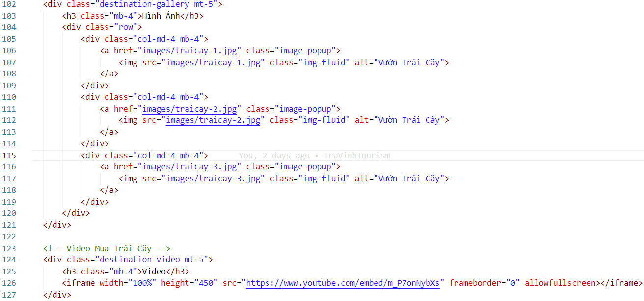

Hình 3.21 Xây dựng phần hình ảnh và video cho trang tin tức.

**Xây dựng phần bản đồ cho trang tin tức.**

Destination-map: Container chứa phần hiển thị bản đồ.

mt-5: Khoảng cách trên để tách biệt phần này khỏi nội dung trước đó.

Map-container: Đảm bảo bố cục gọn gàng và cố định chiều cao cho bản đồ.

Iframe: Nhúng bản đồ Google Maps.

Src: Đường dẫn đến bản đồ cụ thể được nhúng.

Width="100%": Bản đồ chiếm toàn bộ chiều ngang container.

Height="450": Chiều cao cố định.

Style="border:0;": Không viền quanh bản đồ.

Allowfullscreen: Cho phép xem ở chế độ toàn màn hình.

Loading="lazy": Tải bản đồ khi người dùng cuộn đến phần này, tối ưu hóa hiệu năng.

Referrerpolicy="no-referrer-when-downgrade": Quy định chính sách bảo mật khi tham chiếu URL.

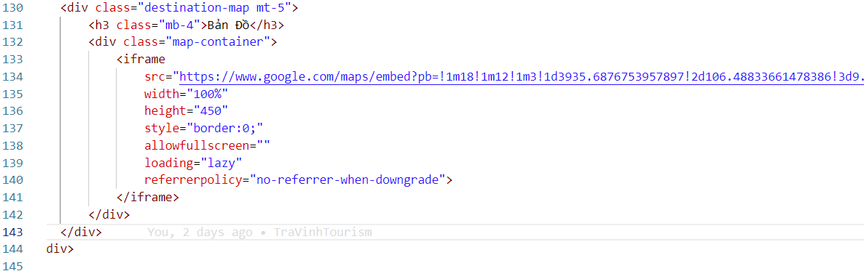

Hình 3.22 Xây dựng phần bản đồ cho trang tin tức.

1. KẾT QUẢ NGHIÊN CỨU
   1. Giao diện trang chủ.

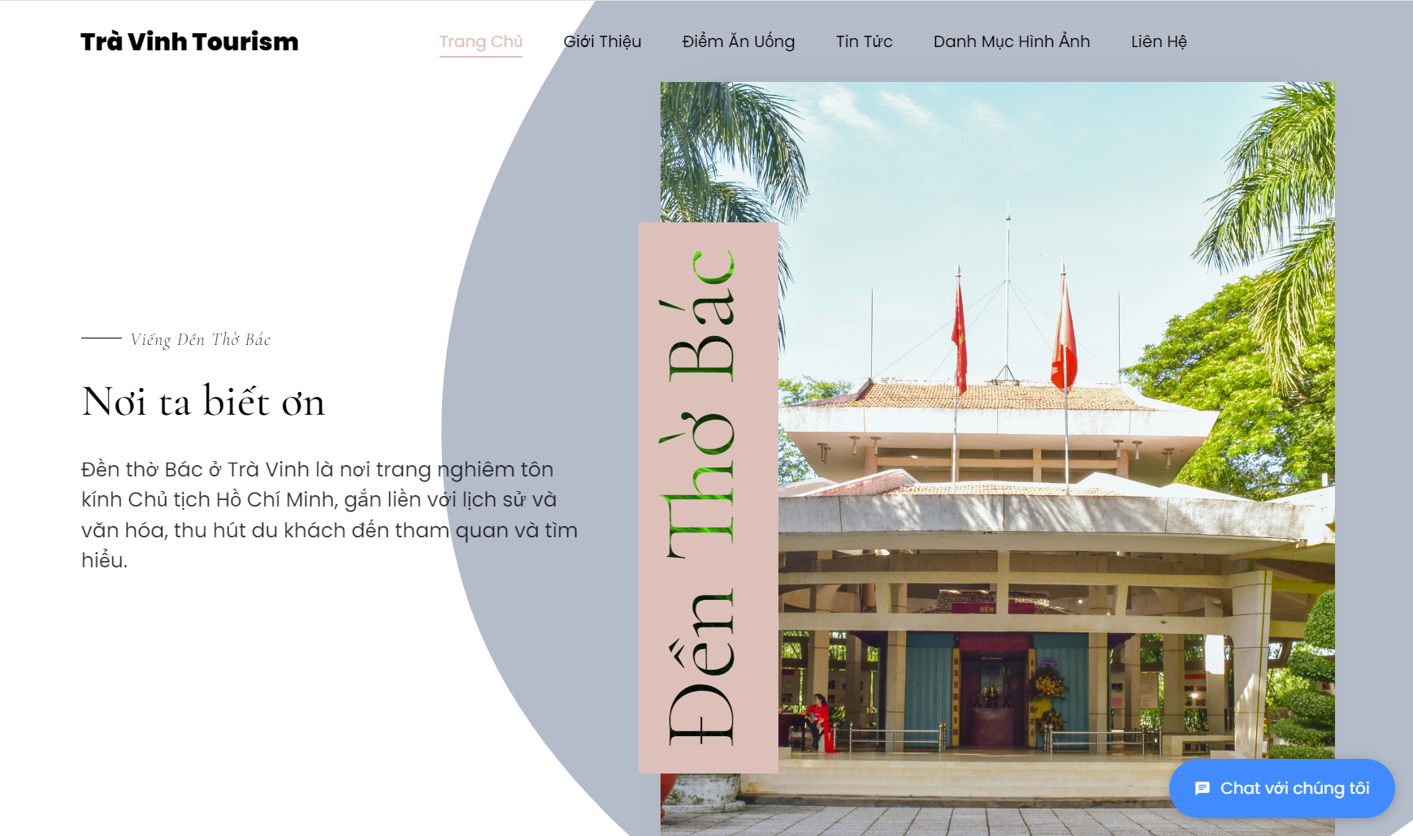

Hình 4.1 Giao diện trang chủ.

Mô tả giao diện trang chủ: ở trang này thể hiện giao diện tổng quan về giao diện của trang web giới thiệu về những địa điểm du lịch nổi bật tại Trà Vinh, thanh điều hướng giúp thao tác nhanh đến các phần khác, slide trình chiếu sơ lược về những địa điểm tham quan.

* 1. Giao diện phần chọn điểm đến.

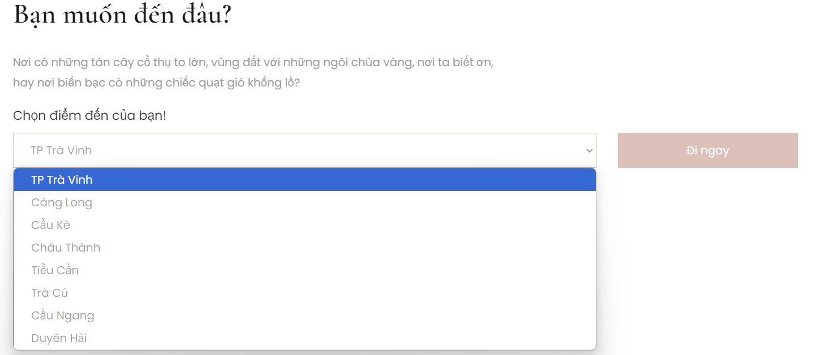

Hình 4.2 Giao diện phần chọn điểm đến.

Mô tả giao diện: ở phần này ta có thể chọn 1 trong 8 điểm huyện ở Trà Vinh để bắt đầu khám phá.

* 1. Giao diện phần giới thiệu.

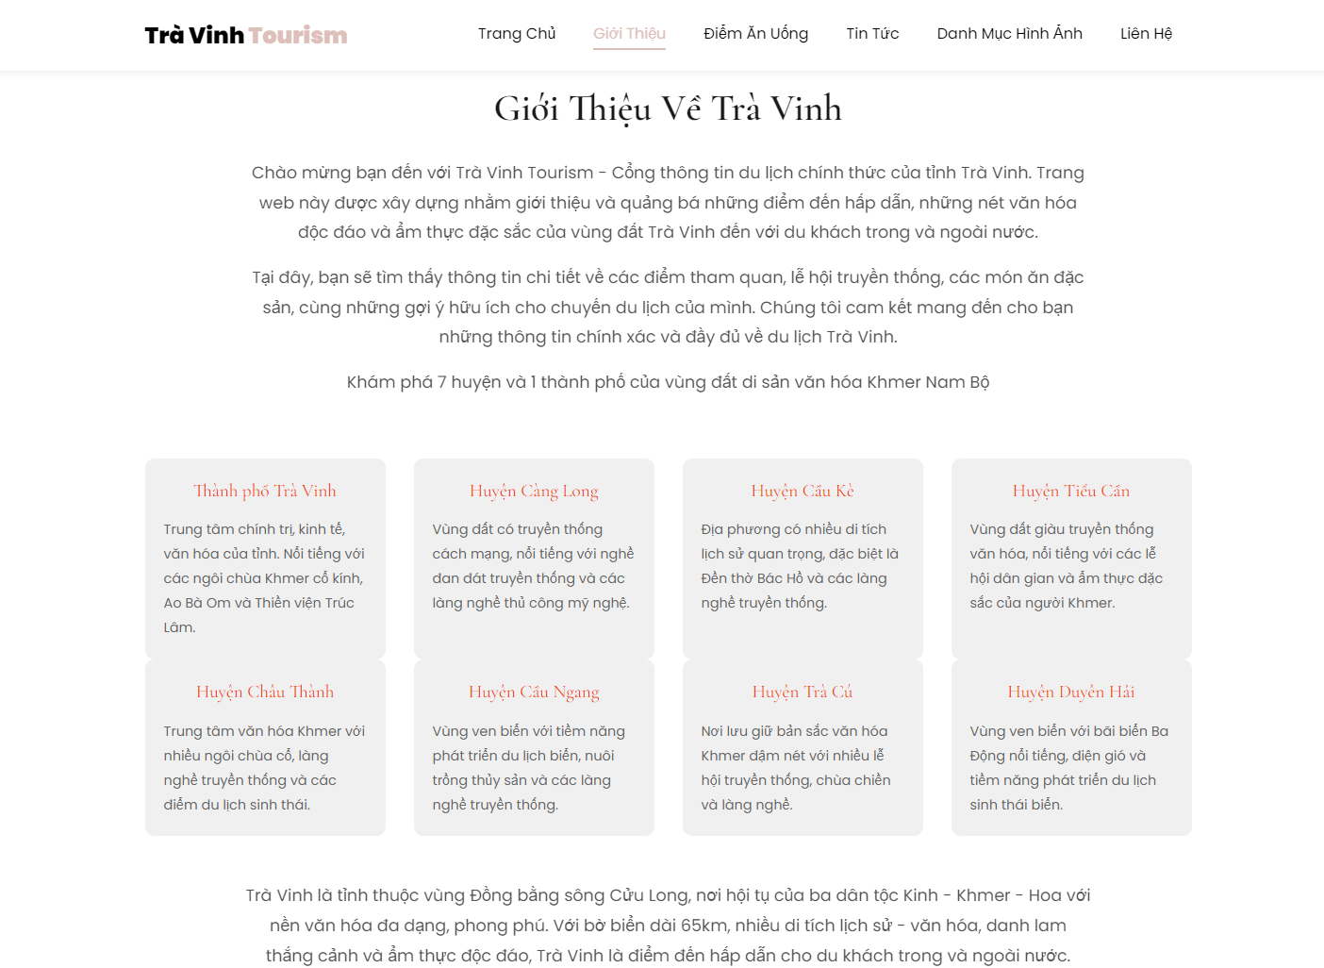

Hình 4.3 Giao diện phần giới thiệu.

Mô tả giao diện: đây là phần giới thiệu tổng quát sơ lượt về webisite quản bá du lịch, các huyện và thành phố tại Trà Vinh

* 1. Giao diện phần gợi ý điểm đến nổi bật tại Trà Vinh

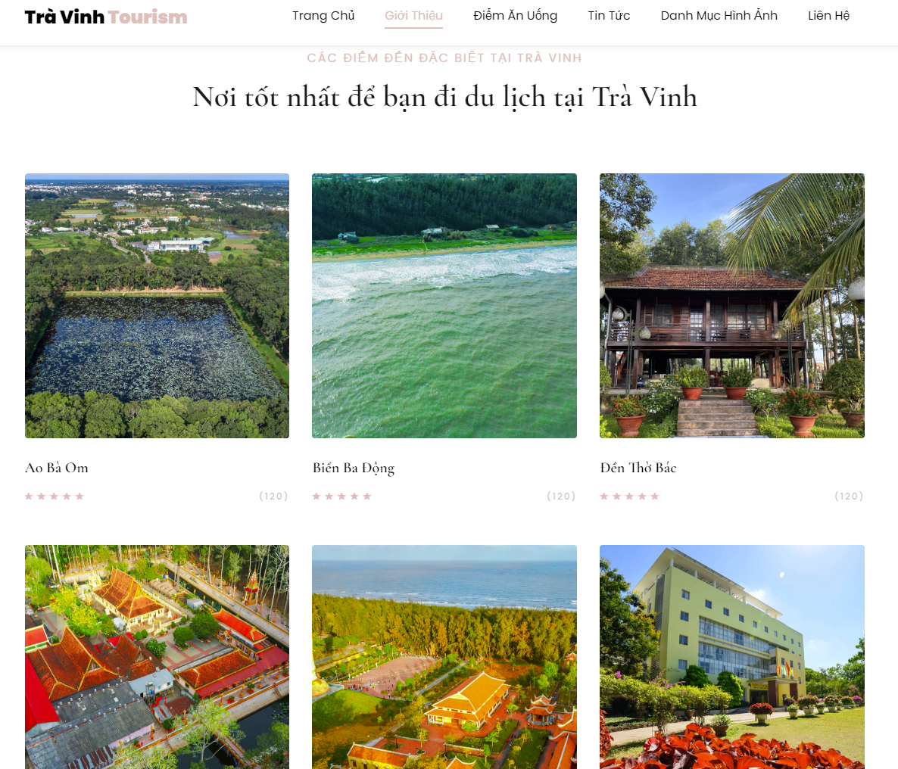

Hình 4.4 Giao diện phần gợi ý điểm đến nổi bật tại Trà Vinh.

Mô tả giao diện: phần này giúp gợi ý những địa điểm du lịch nổi bật nhất tại Trà Vinh.

* 1. Giao diện phần địa điểm ăn uống.

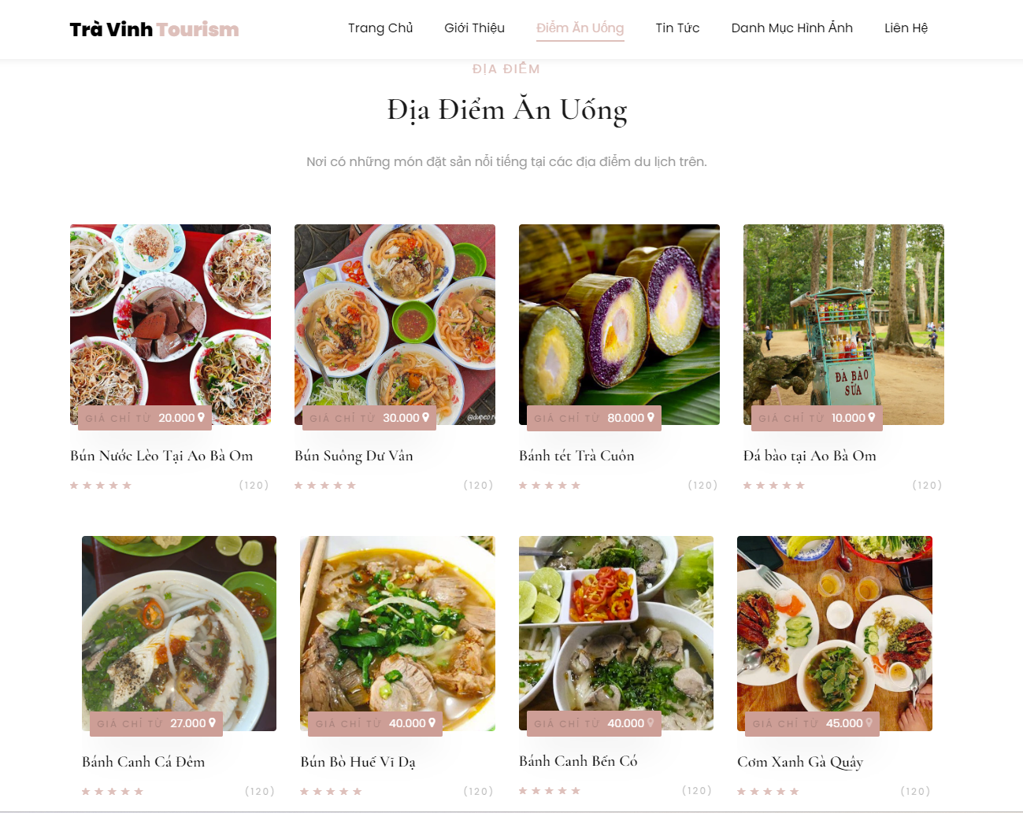

Hình 4.5 Giao diện phần địa điểm ăn uống.

Mô tả giao diện: đây là phần giới thiệu và địa chỉ về những món ăn đặt sản tại Trà Vinh.

* 1. Giao diện phần tin tức.

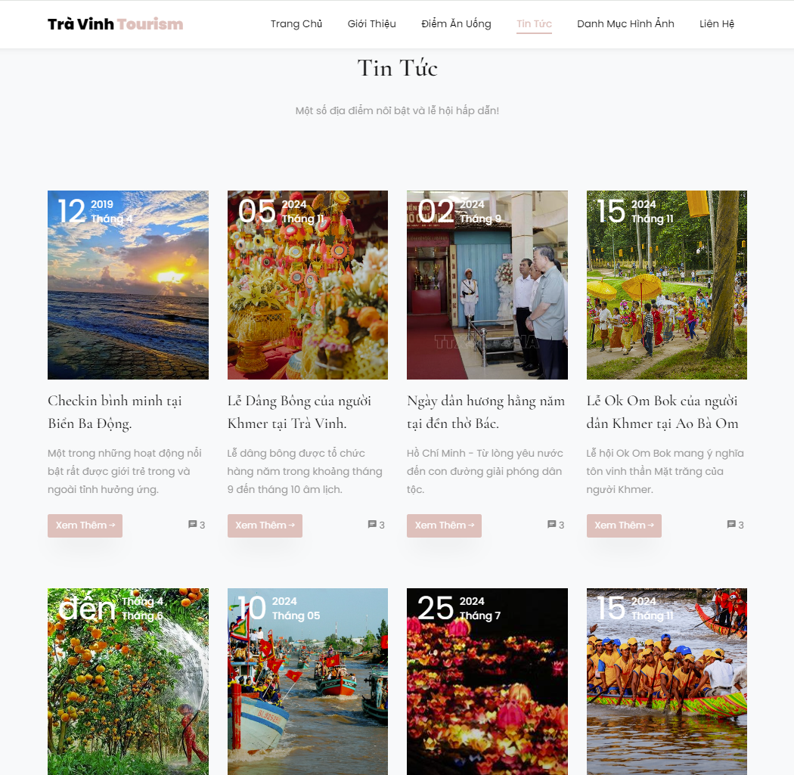

Hình 4.6 Giao diện phần tin tức.

Mô tả giao diện: phần này mô tả giới thiệu về những sự, lễ hội nổi bật trong năm.

* 1. Giao diện phần danh mục hình ảnh và footer.

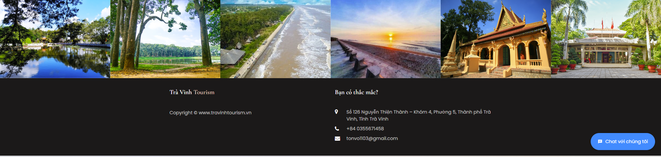

Hình 4.7 Giao diện danh mục hình ảnh và footer.

Mô tả giao diện: phần này tập hợp những hình ảnh liên quan đến những địa điểm du lịch trên.

* 1. Giao diện phần liên hệ.

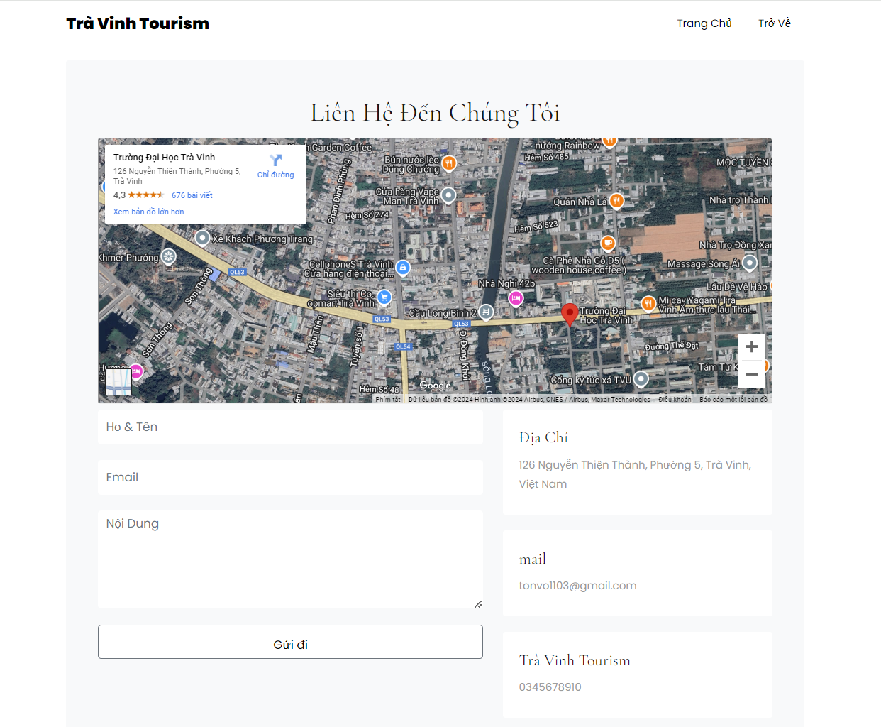

Hình 4.8 Giao diện phần liên hệ.

Mô tả giao diện: Nơi khách hàng có yêu cầu cần liên hệ.

* 1. Giao diện các trang huyện, thành phố.

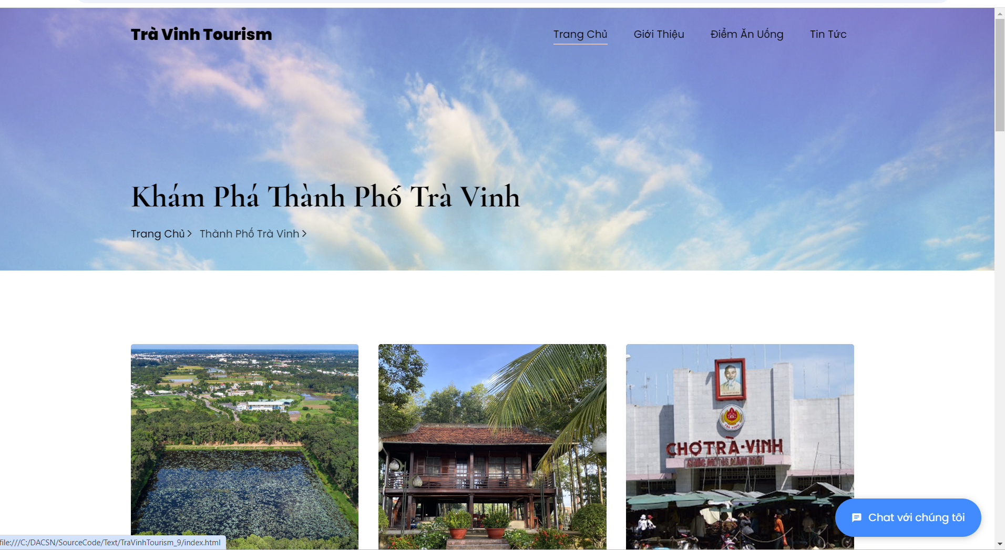

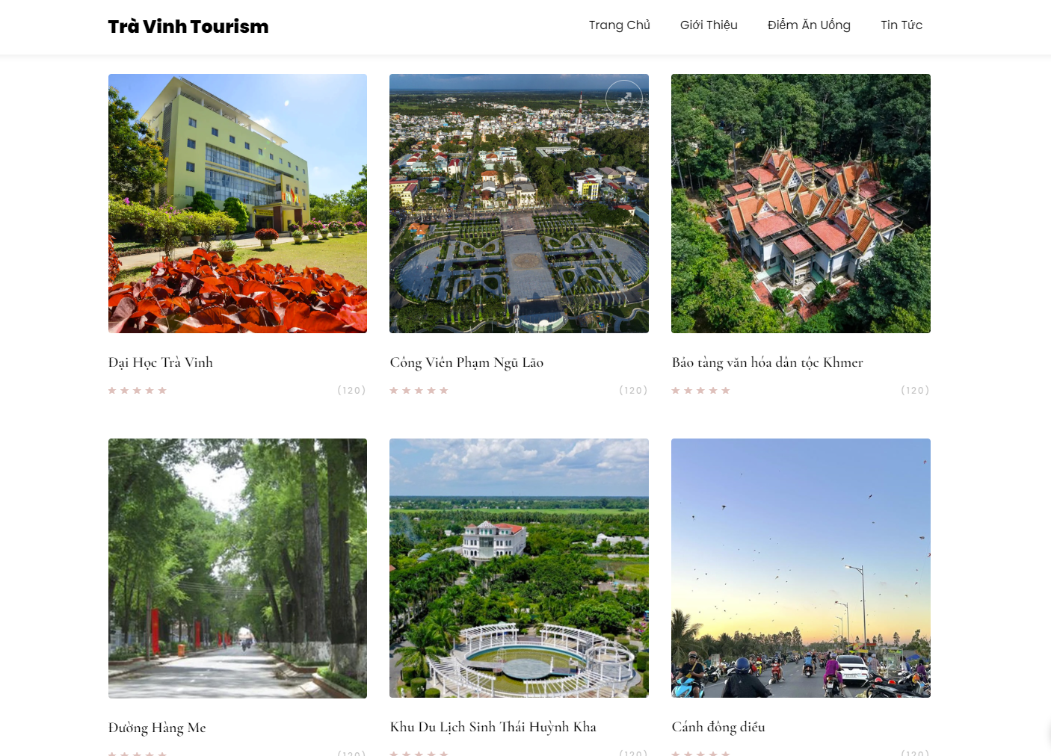

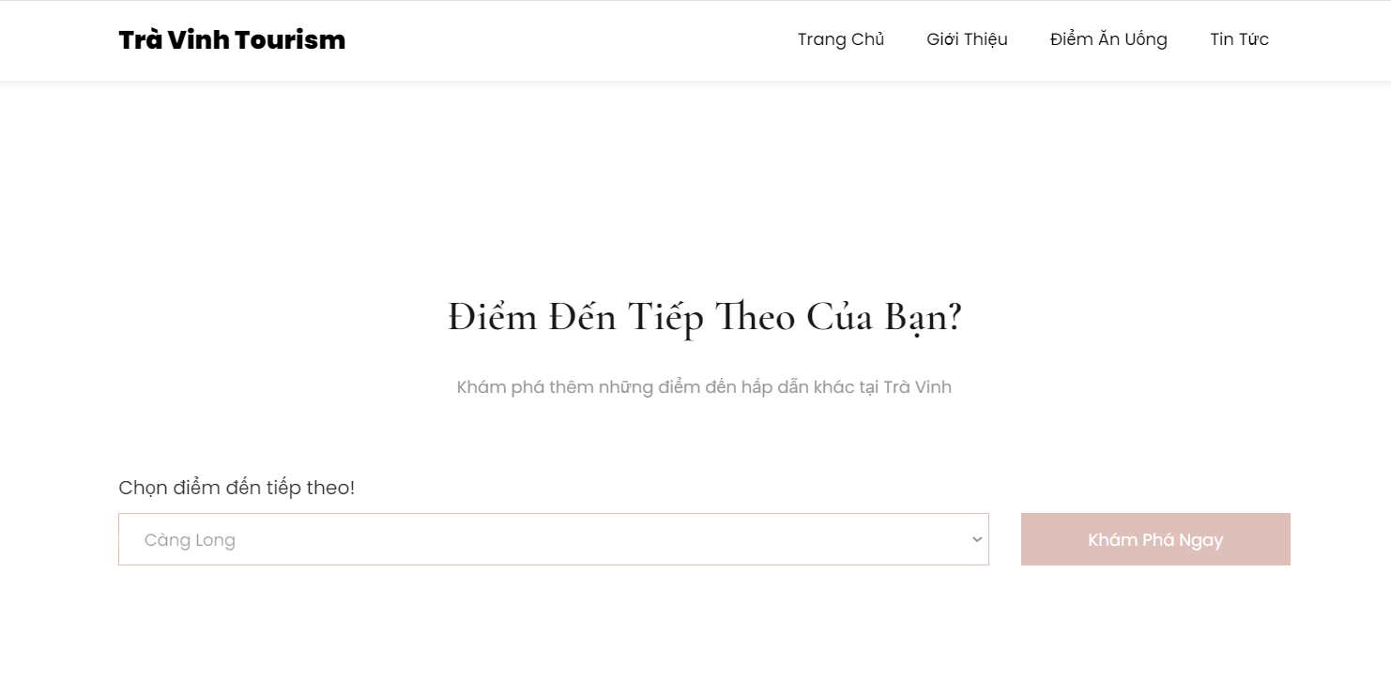

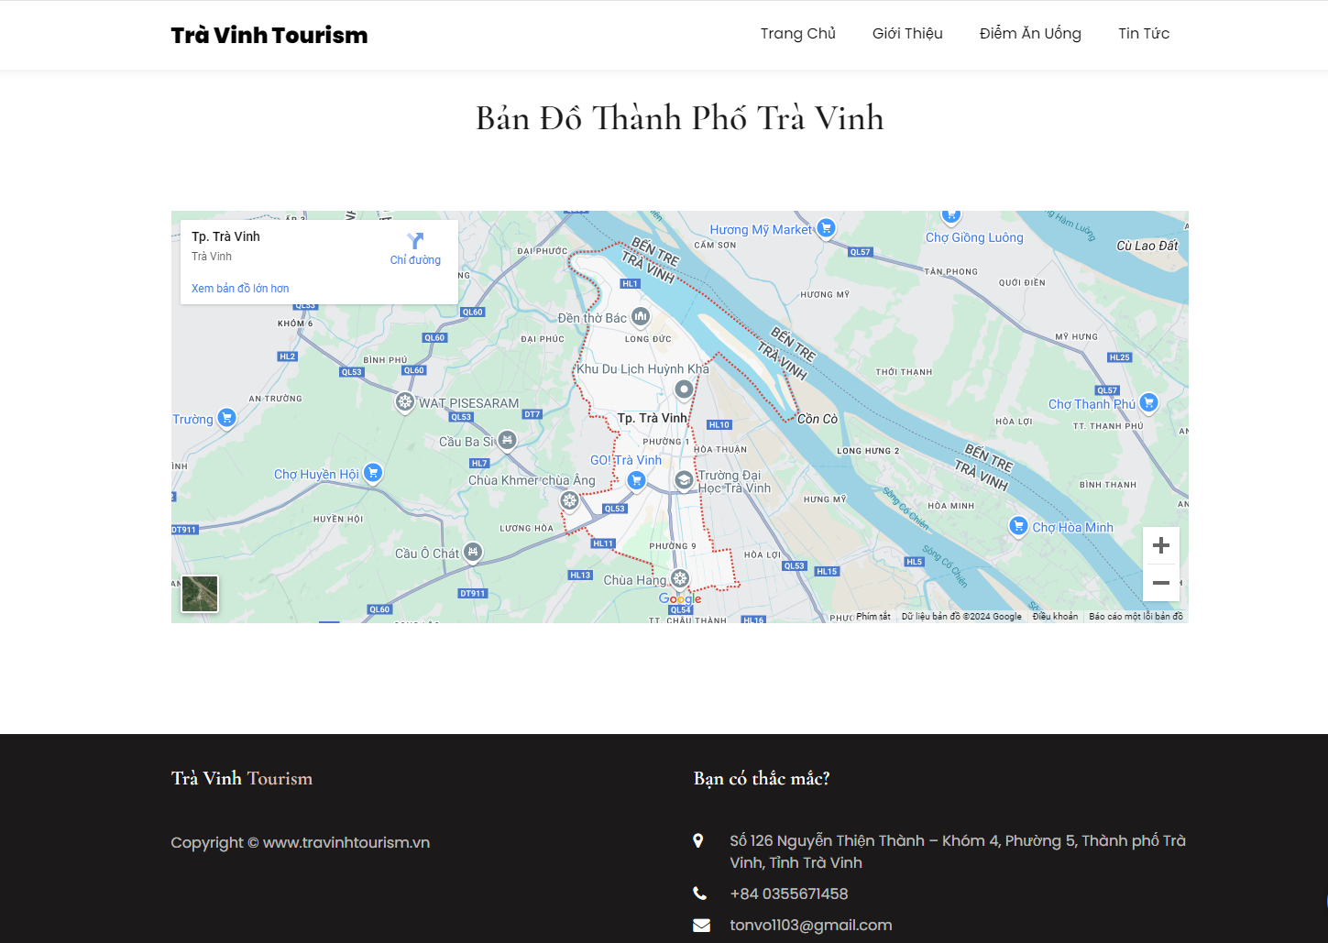

Hình 4.9 Giao diện các trang huyện, thành phố.

Mô tả trang: Các trang này hiển thị các địa điểm du lịch nổi bật nhất tại địa bàn của các huyện.

* 1. Giao diện trang địa điểm du lịch.

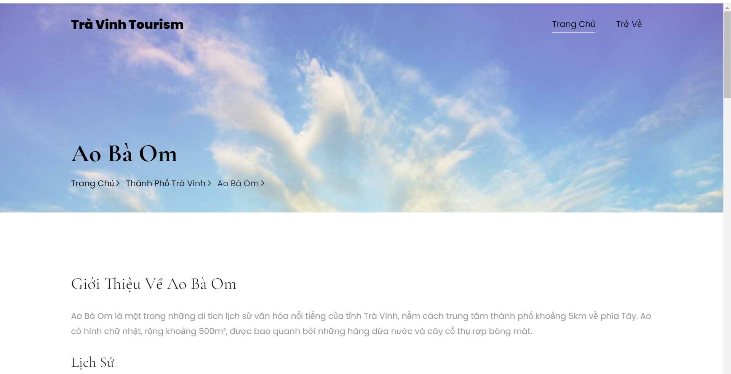

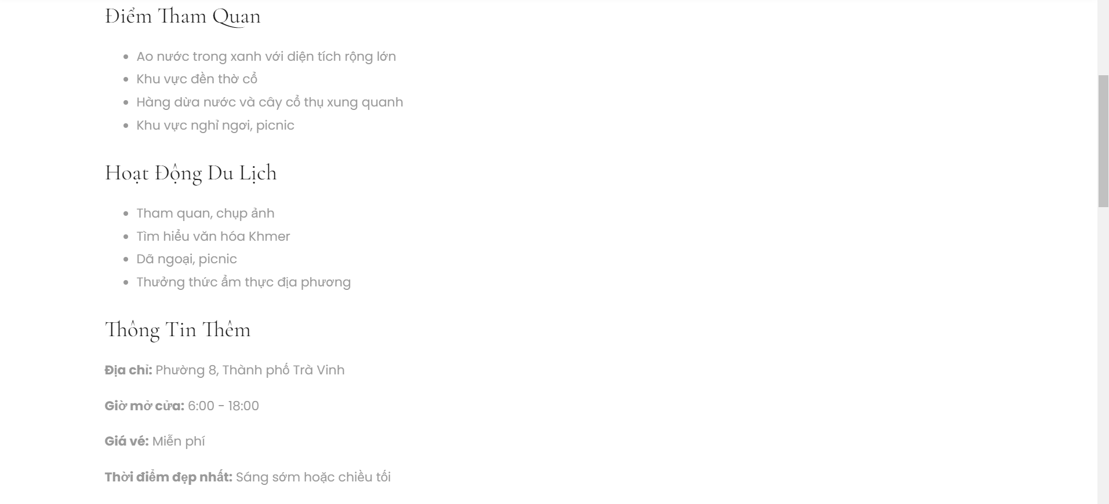

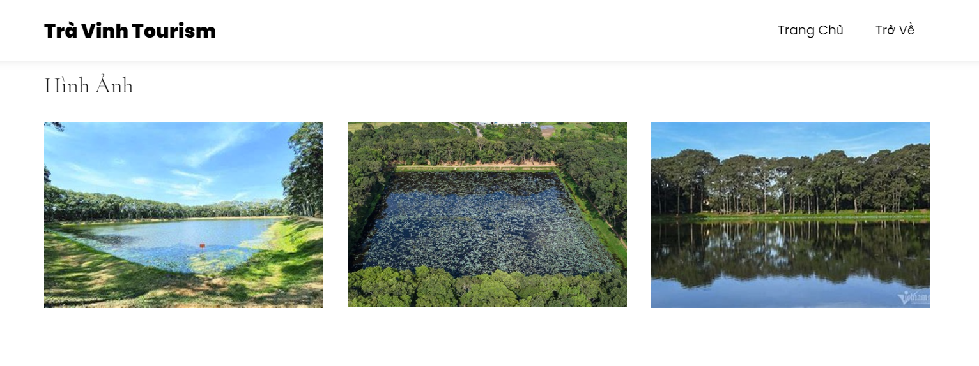

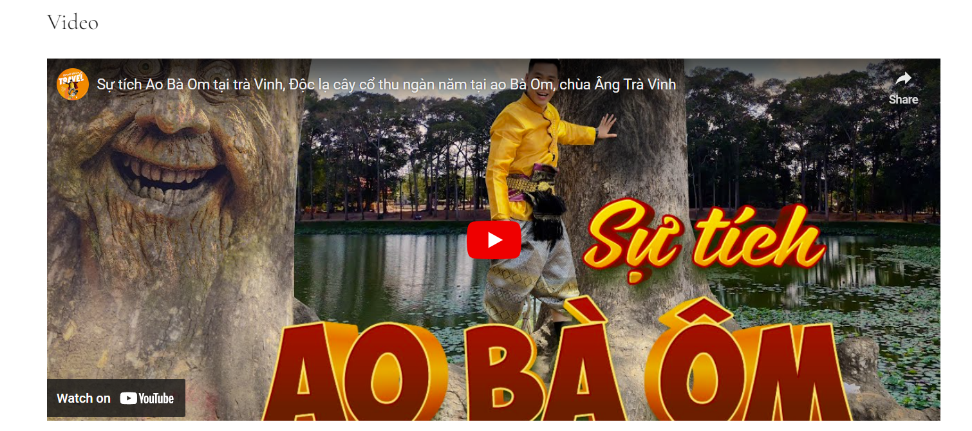

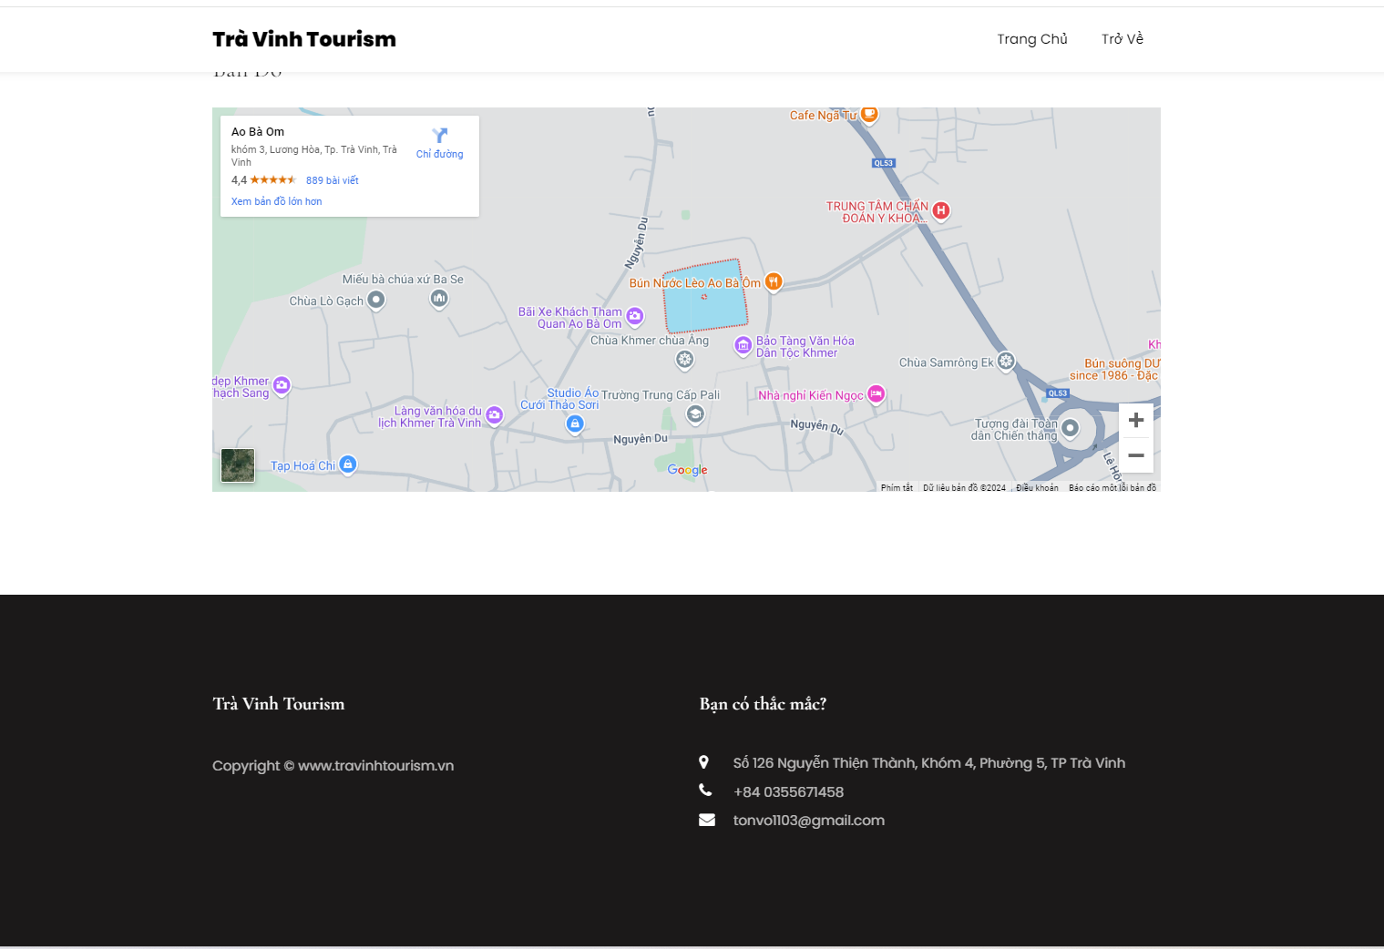

Hình 4.10 Giao diện trang địa điểm du lịch.

Mô tả trang: Các trang này hiển thị chi tiết về địa điểm du lịch như : lịch sử, địa chỉ, hình ảnh, video,…

* 1. Giao diện trang tin tức.

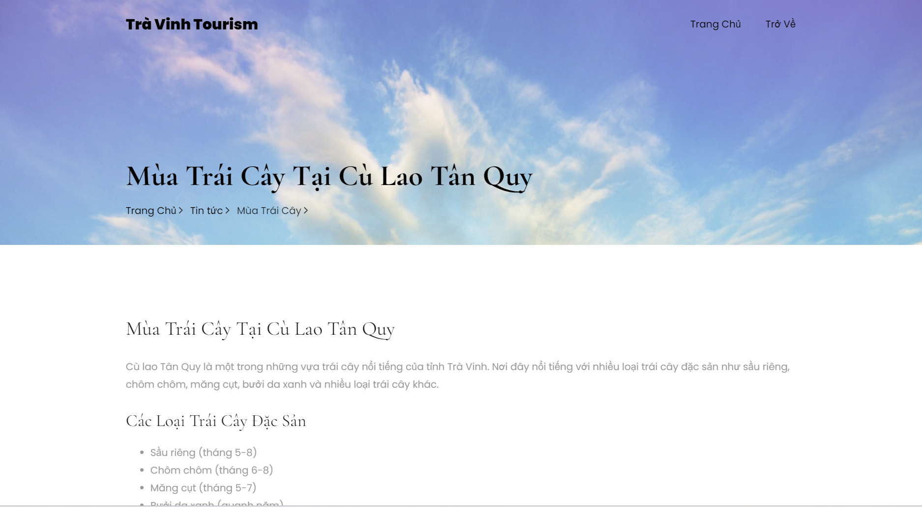

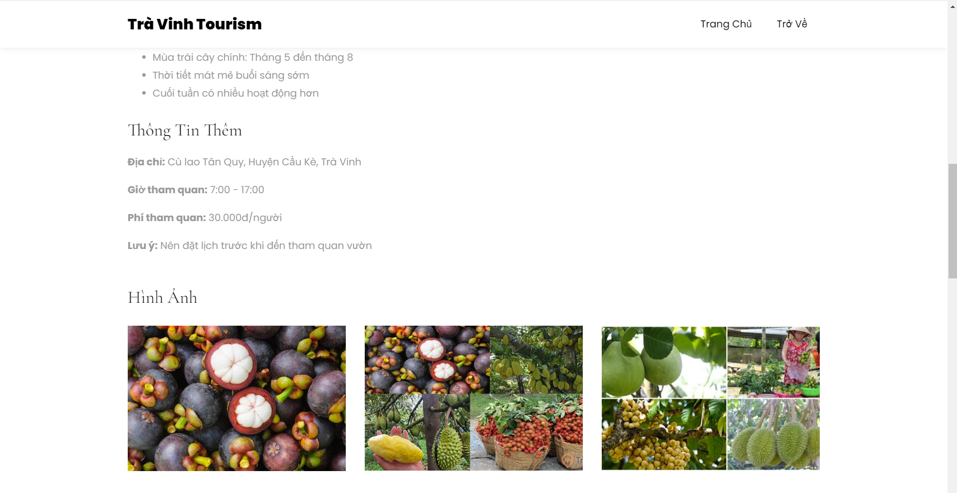

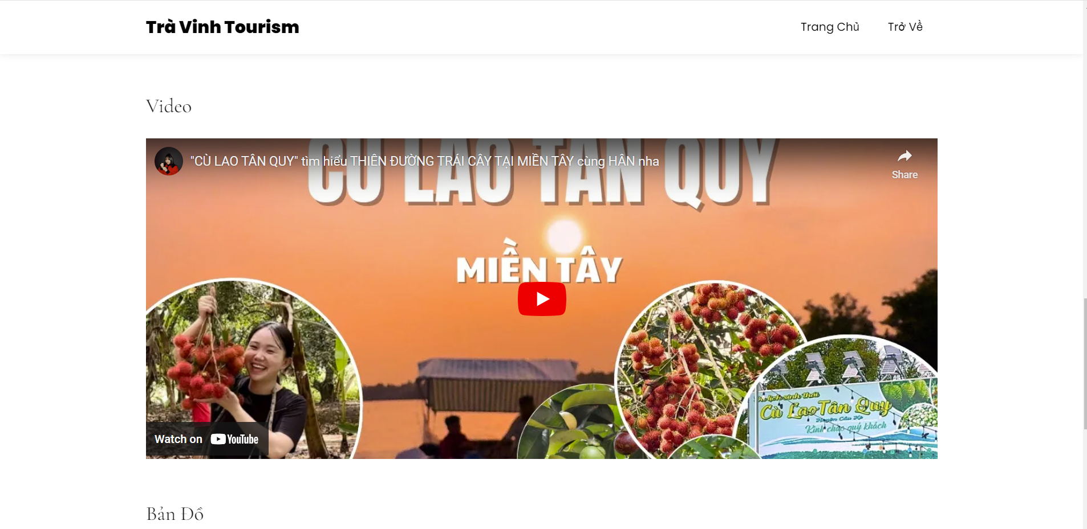

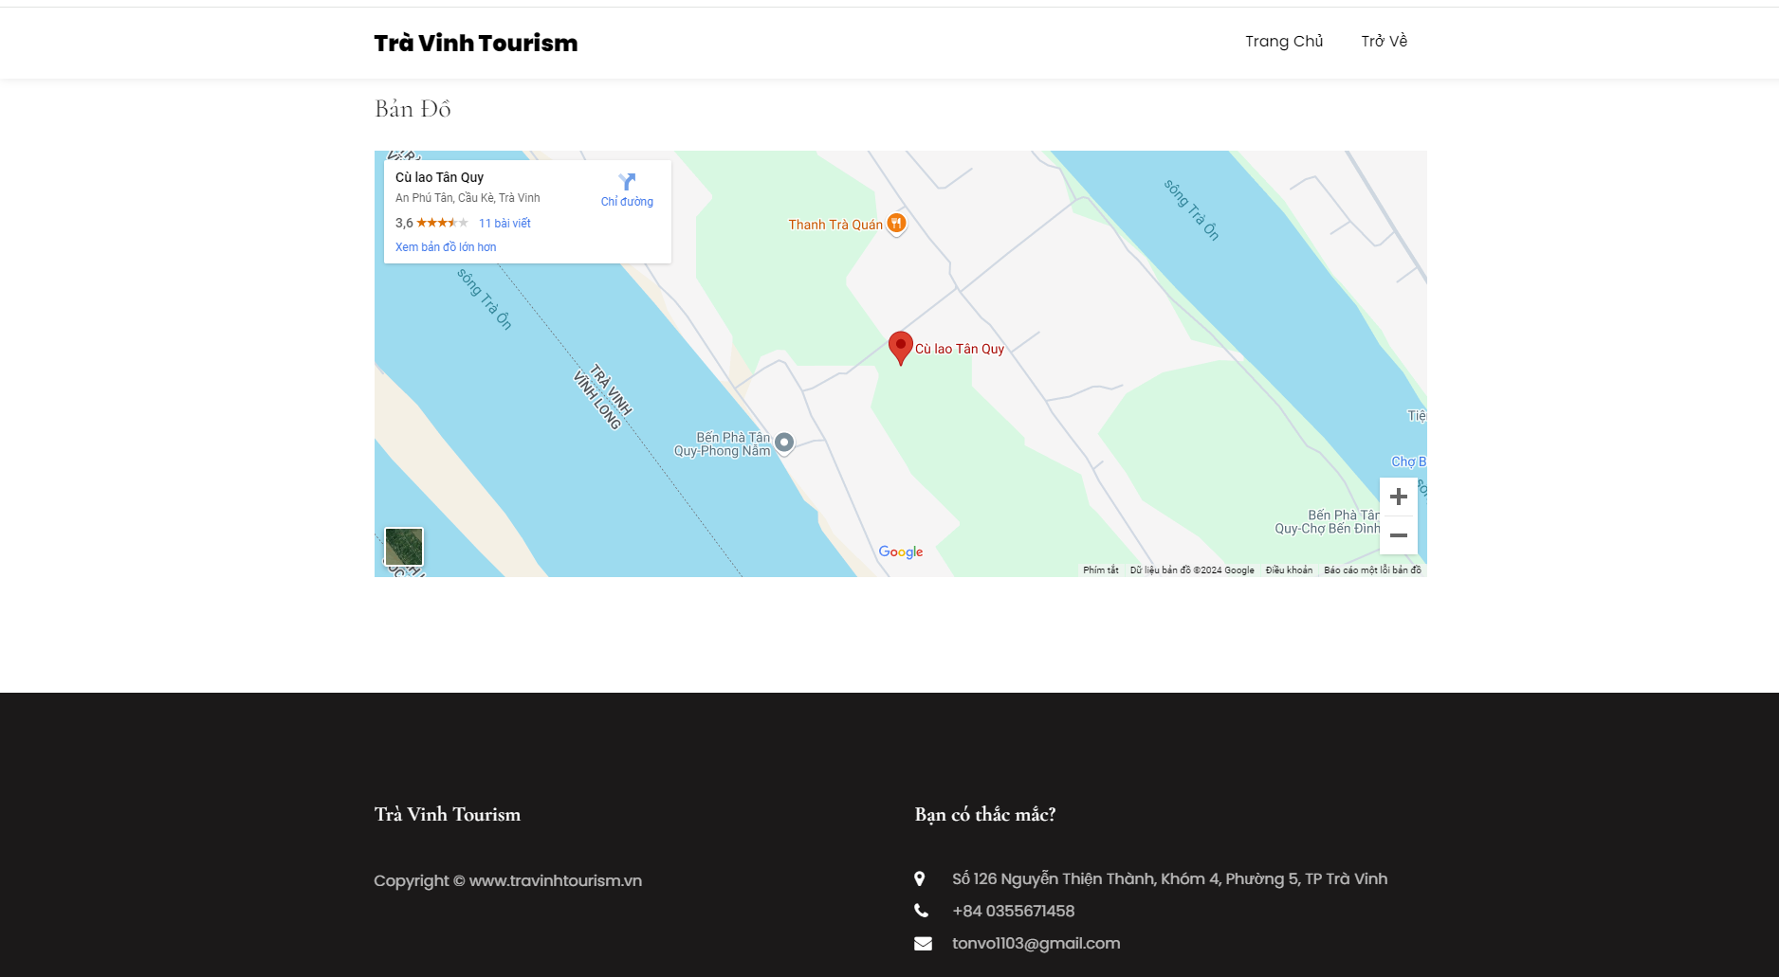

Hình 4.11 Giao diện trang tin tức.

Mô tả trang: Các trang này hiển thị chi tiết về sự kiện và lễ hội trong năm tại tỉnh Trà Vinh.

1. KẾT LUẬN VÀ HƯỚNG PHÁT TRIỂN
   1. Kết luận.
      1. Về kiến thức.

Sử dụng được ngôn ngữ Javascript để lập trình và làm việc với Bootstrap Framework.

Hiểu và vận dụng được cách sử dụng các thành phần cơ bản của Bootstrap

Biết cách sử dụng CSS để thiết kế bố cục giao diện đẹp mắt và hài hòa.

* + 1. Về ứng dụng

Ứng dụng thành công Bootstrap để thiết kế giao diện website giới thiệu những địa điểm du lịch tại Trà Vinh đáp ứng các nhu cầu về: hình ảnh, video, màu sắc, danh sách các địa điểm du lịch trong tỉnh, phân loại ra thành các huyện và thành phố, trang chủ, giới thiệu, ăn uống, tin tức, liên hệ.

* + 1. Về kỹ năng.

Cải thiện được tư duy phân tích thiết kế hệ thống.

Kỹ năng đọc hiểu tài liệu chuyên ngành và khả năng vận dụng.

* 1. Hướng phát triển.

Do thời gian thực hiện đề tài có hạn và kiến thức về Bootstrap còn hạn chế, nếu có thêm thời gian tôi sẽ:

Cung cấp thêm các tính năng và thông tin phong phú hơn cho website.

Phát triển tính năng tìm kiếm địa điểm theo tên hoặc theo loại hình du lịch.

Nâng cấp giao diện để thân thiện với người dùng và tối ưu trải nghiệm trên thiết bị di động.

Thêm tính năng gợi ý các địa điểm du lịch nổi bật.

Phát triển phần đánh giá và chia sẻ trải nghiệm của du khách

* + - * 1. Danh Mục Tài Liệu Tham Khảo

1. L. T. K. Thư, Đồ án CSN: Tìm hiểu ReactJS và ứng dụng xây dựng website bán đồ ăn vặt, Trường Đại học Trà Vinh, 2023.
2. V.P. Toàn, *Đồ án môn học môn TKW: Thiết kế website nghe nhạc,* Trường Đại học

Trà Vinh, 2023.

1. Learning web design: a beginner’s guide to HTML, CSS, Javascript, and web graphics. (2013). *Choice Reviews Online*, *50*(12), 50–6805. https://doi.org/10.5860/choice.50-6805
2. [Bootstrap · The most popular HTML, CSS, and JS library in the world.](https://getbootstrap.com/)
3. [W3Schools Online Web Tutorials](https://www.w3schools.com/)
4. [Free & Premium Responsive Bootstrap Templates @ ThemeWagon](https://themewagon.com/)